○南アルプス市景観まちづくり条例施行規則
平成２２年１２月２４日
規則第３５号
改正 平成２８年３月１１日規則第１６号
平成２８年９月２０日規則第３５号
（趣旨）
第１条 この規則は、景観法（平成１６年法律第１１０号。以下「法」という。）及び南アルプス市景観まちづくり条例（平成２２年南アルプス市条例第３６号。以下「条例」という。）の施行に関し必要な事項を定めるものとする。
（定義）
第２条 この規則において使用する用語は、法及び条例において使用する用語の例による。
（工作物）
第３条 条例第２条第１項第４号の規則で定める工作物は、次に掲げるものとする。
（１） 垣（生垣を除く）、さく、塀その他これらに類するもの
（２） 煙突、記念塔、金属柱、高架水槽、彫像その他これらに類するもの
（３） 遊戯施設、製造プラント、貯蔵施設、処理施設その他これらに類するもの
（４） 電線類、電柱、鉄塔、アンテナその他これらに類するもの
（５） 太陽光発電設備その他の再生可能エネルギー発電設備に類するもの
（６） 前各号に掲げるもののほか、良好な景観形成を妨げるおそれがある工作物として市長が指定するもの
（景観形成推進地区の指定等）
第４条 条例第１０条第４項の規定による公表は、指定した景観形成推進地区に関し必要な事項を市の広報及びホームページに掲載して行うものとする。
（景観形成推進団体の認定等）
第５条 条例第１１条第１項の景観形成推進団体は、次の要件に該当する団体とする。
（１） 条例第１０条第１項の規定により指定された景観形成推進地区内の市民組織であること。
（２） 活動の内容が土地又は建築物その他の工作物の利用を不当に制限するものでないこと。
（３） 規約、会則、定款等を有していること。
（４） 法令又は条例に違反する行動を行っていないこと。
（５） 公の秩序を乱し、又は善良な風俗を害する活動を行っていないこと。
（６） 宗教的活動又は政治的活動を行っていないこと。
（７） 営利を目的とした活動を行っていないこと。
２ 条例第１１条第２項に規定する景観形成推進団体の認定の申請は、景観形成推進団体認定申請書（様式第１号）に次に掲げる書類を添えて行うものとする。
（１） 規約、会則、定款等
（２） 代表者及び構成員の住所及び氏名を記載した書類
（３） 前２号に掲げるもののほか、市長が必要と認める書類
３ 市長は、前項の規定による申請があったときは、その適否を決定し、景観形成推進団体認定（不認定）通知書（様式第２号）により代表者に通知するものとする。
（景観形成推進団体の変更の届出）
第６条 景観形成推進団体の代表者は、当該景観形成推進団体の規約その他の事項について変更があった場合は、速やかに、景観形成推進団体変更届出書（様式第３号）を市長に提出しなければならない。
（景観形成推進団体の認定の取消し）
第７条 市長は、条例第１１条第４項の規定により景観形成団体の認定を取り消したときは、景観形成推進団体認定取消通知書（様式第４号）により、当該景観形成推進団体の代表者に通知するものとする。
（風景づくり市民会議）
第８条 条例第１４条第１項に規定する風景づくり市民会議（以下「市民会議」という。）に次の役員を置く。
（１） 会長 １人
（２） 副会長 若干人
（３） 監事 若干人
２ 会長、副会長及び監事は、委員の互選によって定める。
３ 役員及び委員の任期は、２年とする。ただし、再任を妨げない。
４ 会長は、市民会議を代表し、会務を総理する。
５ 副会長は、会長を補佐し、会長に事故があるとき又は欠けたときは、その職務を代理する。
６ 監事は、会計の監査を行う。
７ 市民会議の会議は、会長が招集し、その議長となる。
８ 市民会議の会議は、委員の２分の１以上が出席しなければ開くことができない。
９ 市民会議の議事は、出席委員の過半数で決し、可否同数のときは、会長の決するところによる。
１０ 市民会議の庶務及び会計は、建設部都市計画課において処理する。
１１ この規則に定めるもののほか、市民会議の運営に関し必要な事項は、会長が市民会議に諮って定める。
（景観形成活動団体の登録等）
第９条 条例第１５条第１項の景観形成活動団体は、次の要件に該当する団体とする。
（１） 活動の内容が土地又は建築物その他の工作物の利用を不当に制限するものでないこと。
（２） 規約、会則、定款等を有していること。
（３） 法令又は条例に違反する行動を行っていないこと。
（４） 公の秩序を乱し、又は善良な風俗を害する活動を行っていないこと。
（５） 宗教的活動又は政治的活動を行っていないこと。
２ 条例第１５条第１項の景観形成活動団体の登録の届出は、景観形成活動団体登録届出書（様式第５号）に次に掲げる書類を添えて行うものとする。
（１） 規約、会則、定款等
（２） 代表者及び構成員の住所及び氏名を記載した書類
（３） 前２号に掲げるもののほか、市長が必要と認める書類
３ 市長は、前項の規定による届出があったときは、その適否を決定し、景観形成活動団体登録（不登録）通知書（様式第６号）により代表者に通知するものとする。
（景観形成活動団体の変更の届出）
第１０条 景観形成活動団体の代表者は、当該景観形成活動団体の規約その他の事項について変更があった場合は、速やかに、景観形成活動団体変更届出書（様式第７号）を市長に提出しなければならない。
（景観形成活動団体の登録の公表）
第１１条 条例第１５条第４項の規定による公表は、市の広報及びホームページに掲載して行うものとする。
（景観形成活動団体の登録の取消し）
第１２条 市長は、条例第１５条第５項の規定により景観形成活動団体の登録を取り消したときは、景観形成活動団体登録取消通知書（様式第８号）により、当該景観形成活動団体の代表者に通知するものとする。
（景観計画区域内の行為の届出）
第１３条 法第１６条第１項の規定による届出（同条第２項の規定による変更の届出を含む。）は、行為の着手予定の３０日前までに行わなければならない。
２ 景観法施行規則（平成１６年国土交通省令第１００号。以下「省令」という。）第１条第１項及び条例第１９条第１項の届出書は、景観計画区域内行為届出書（様式第９号）によるものとする。
３ 前項の届出書には、次に掲げる図書を添付しなければならない。ただし、行為の規模が大きいため、次に掲げる縮尺の図面によっては適切に表示できない場合には、当該行為の規模に応じて、市長が適切と認める縮尺の図面をもって、これらの図面に替えることができる。
（１） 当該事業を行う土地の区域及びその周辺の状況を表示する図面で縮尺２，５００分の１以上のもの
（２） 当該行為を行う土地の区域及びその周辺の状況を示す写真
（３） 当該行為の内容を明らかにする図面で縮尺１００分の１以上のもの
（４） その他参考となるべき事項を記載した図書
（景観計画区域内の行為の変更の届出）
第１４条 法第１６条第２項の規定による変更の届出は、景観計画区域内行為変更届出書（様式第１０号）により行うものとする。
２ 前項の届出には、省令第１条第２項各号に掲げる図書又は前条第３項の図書のうち当該変更に係るものを添付しなければならない。ただし、市長が、その必要がないと認めるときは、これを省略させることができる。
３ 法第１６条第２項に規定する事項は、設計又は施工方法のうち、その変更により同条第１項の規定による届出に係る行為が同条第７項各号に掲げる行為に該当することとなるもの以外とする。
（規則で定める公表事項）
第１５条 条例第２３条の規則で定める事項は、次に掲げるものとする。
（１） 勧告又は命令をした者の住所（法人にあっては、主たる事務所の所在地）
（２） 勧告又は命令をした者の氏名（法人にあっては、名称及び代表者の氏名）
（３） 命令に従わなかった旨
（身分を示す証明書）
第１６条 法第１７条第８項の証明書は、身分証明書（様式第１１号）によるものとする。
（景観重要建造物又は景観重要樹木の指定の提案）
第１７条 法第２０条第１項及び法第２９条第１項の規定による提案は、指定提案書（様式第１２号）により行うものとする。
（景観重要建造物又は景観重要樹木の指定の通知）
第１８条 法第２１条第１項及び法第３０条第１項の規定による通知は、指定通知書（様式第１３号）により行うものとする。
（景観重要建造物又は景観重要樹木を表示する標識）
第１９条 法第２１条第２項又は法第３０条第２項に規定により設置する標識は、良好な景観を妨げず、かつ、公衆の見やすい場所に設置しなければならない。
２ 前項の標識には、次に掲げる事項を記載しなければならない。
（１） 景観重要建造物又は景観重要樹木である旨の表示
（２） 指定番号及び指定年月日
（３） 景観重要建造物の名称又は景観重要樹木の樹種
（４） その他市長が必要と認める事項
（景観重要建造物又は景観重要樹木の現状変更許可の申請）
第２０条 法第２２条第１項及び法第３１条第１項の規定による申請は、現状変更許可申請書（様式第１４号）により行うものとする。
（景観重要建造物又は景観重要樹木の所有者の変更等の届出）
第２１条 法第４３条の規定による届出は、所有者変更届（様式第１５号）に当該景観重要建造物又は景観重要樹木の所有者が変更したことを証する書類を添えて提出するものとする。
２ 景観重要建造物又は景観重要樹木の所有者が、住所又は氏名を変更したときは、住所氏名変更届（様式第１６号）を市長に提出しなければならない。
（景観重要建造物又は景観重要樹木の所有者の管理義務）
第２２条 法第２５条第２項に規定する景観重要建造物の所有者の管理の方法の基準は、次に定めるものとする。
（１） 防犯上必要な措置を講ずること。
（２） 定期的な点検を実施すること。
（３） 前２号に定めるもののほか、景観重要建造物の良好な景観の保全のために必要な措置を講ずること。
２ 法第３３条第２項に規定する景観重要樹木の所有者の管理の方法の基準は、次に定めるものとする。
（１） 定期的に剪定又は枝打ちを実施すること。
（２） 定期的に病害虫の駆除を実施すること。
（３） 前２号に定めるもののほか、景観重要樹木の良好な景観の保全のために必要な措置を講ずること。
（審議会）
第２３条 条例第３０条に規定する南アルプス市景観審議会（以下「審議会」という。）に会長及び副会長を１人置き、委員の互選によって定める。
２ 会長は、審議会を代表し、会務を総理する。
３ 副会長は、会長を補佐し、会長に事故があるとき又は欠けたときは、その職務を代理する。
４ 審議会の会議は、会長が招集し、その議長となる。
５ 審議会の会議は、委員の２分の１以上が出席しなければ開くことができない。
６ 審議会の議事は、出席委員の過半数で決し、可否同数のときは、会長の決するところによる。
７ 審議会の庶務は、建設部都市計画課において処理する。
８ この規則に定めるもののほか、審議会の運営に関し必要な事項は、会長が審議会に諮って定める。
（その他）
第２４条 この規則に定めるもののほか、必要な事項は、市長が別に定める。
附 則
この規則は、平成２３年４月１日から施行する。
附 則（平成２８年３月１１日規則第１６号）
この規則は、公布の日から施行する。
附 則（平成２８年９月２０日規則第３５号）
この規則は、公布の日から施行する。

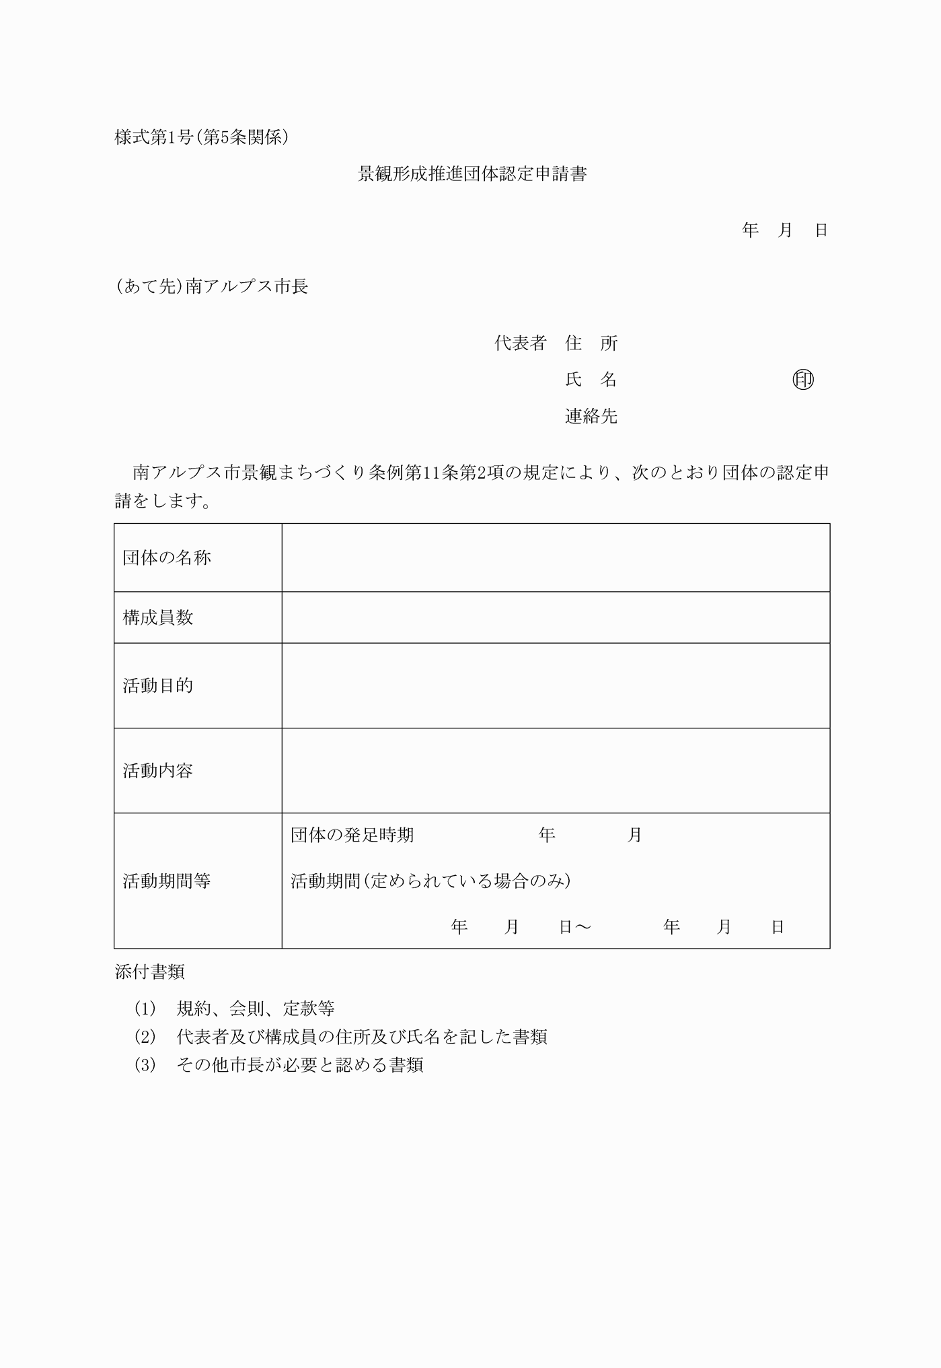

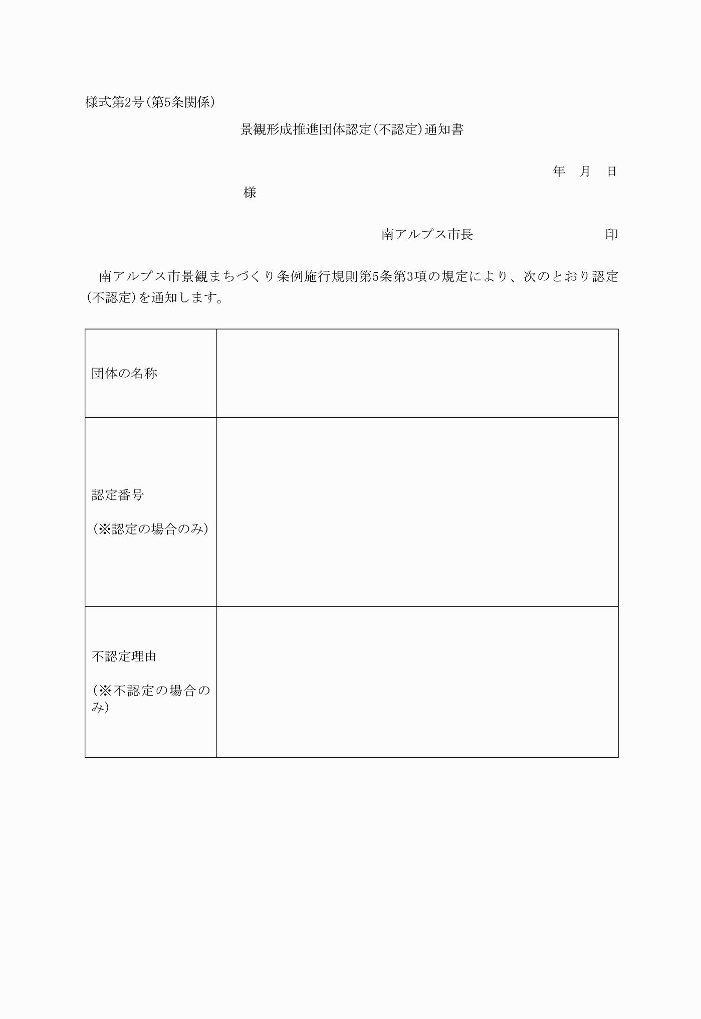

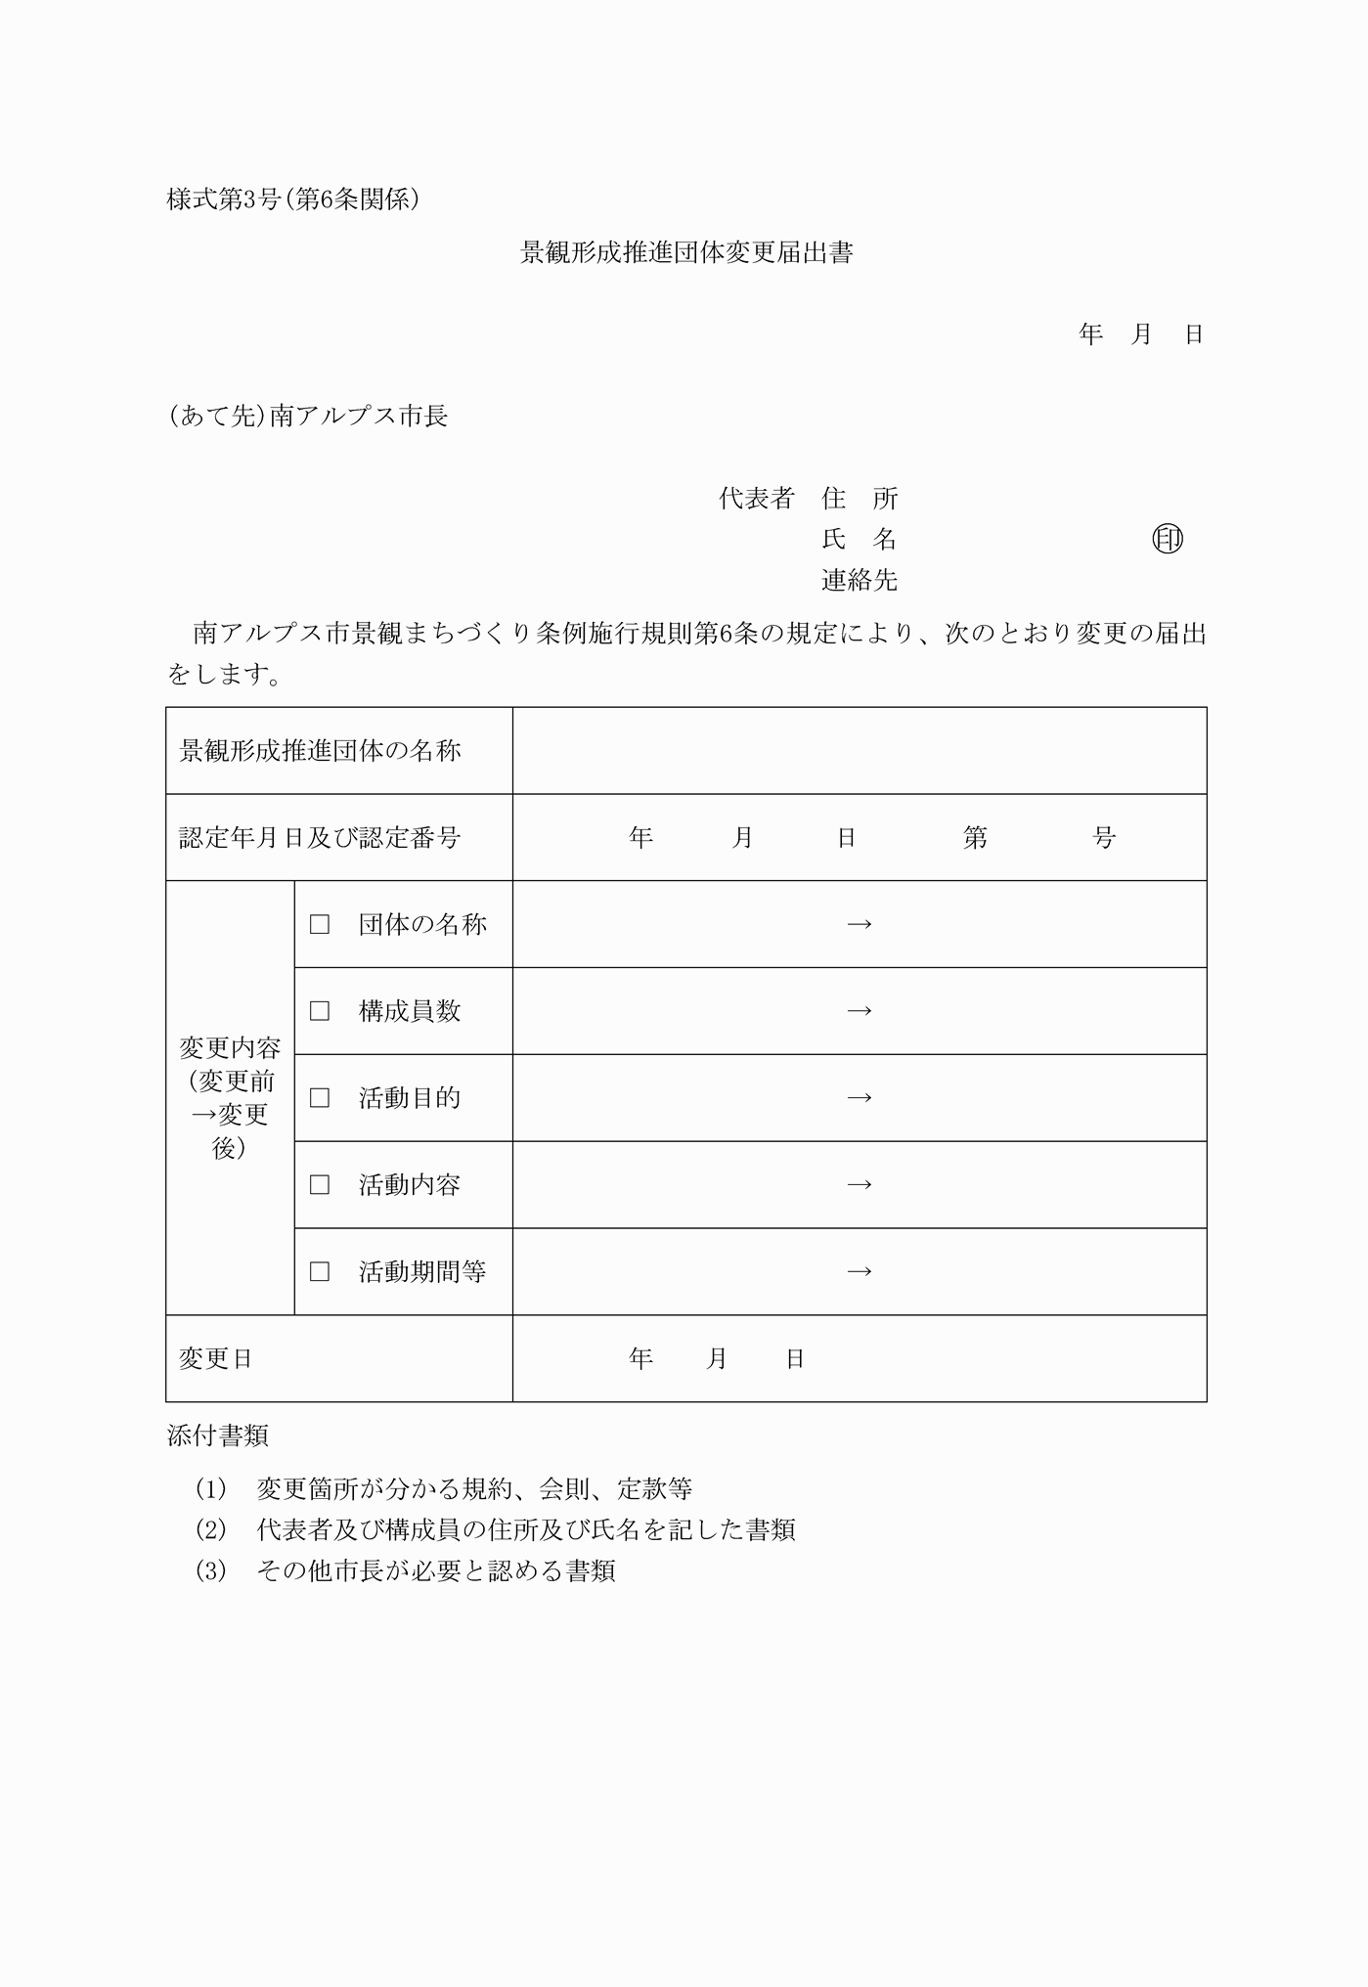

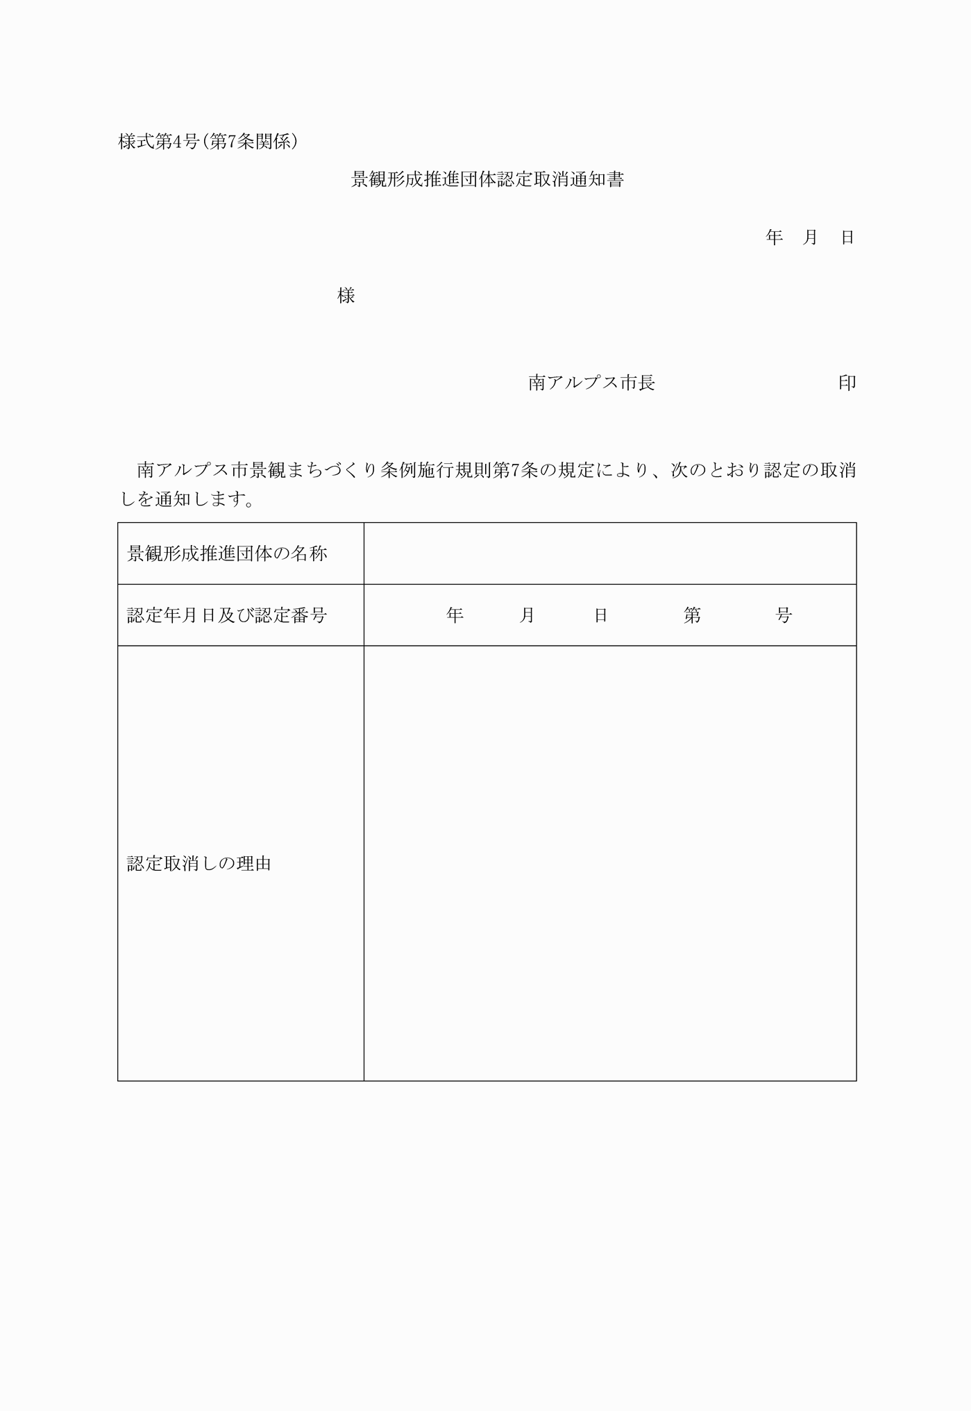

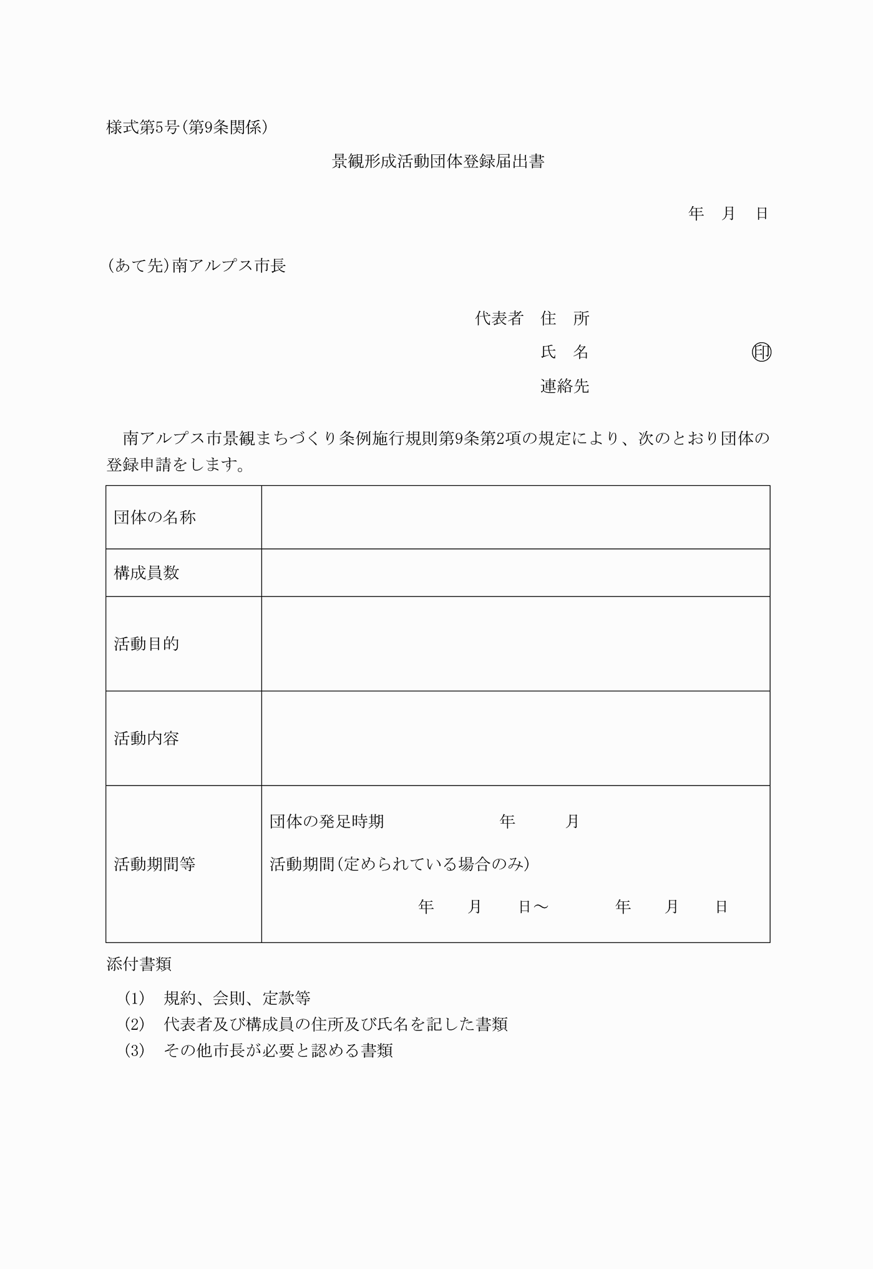

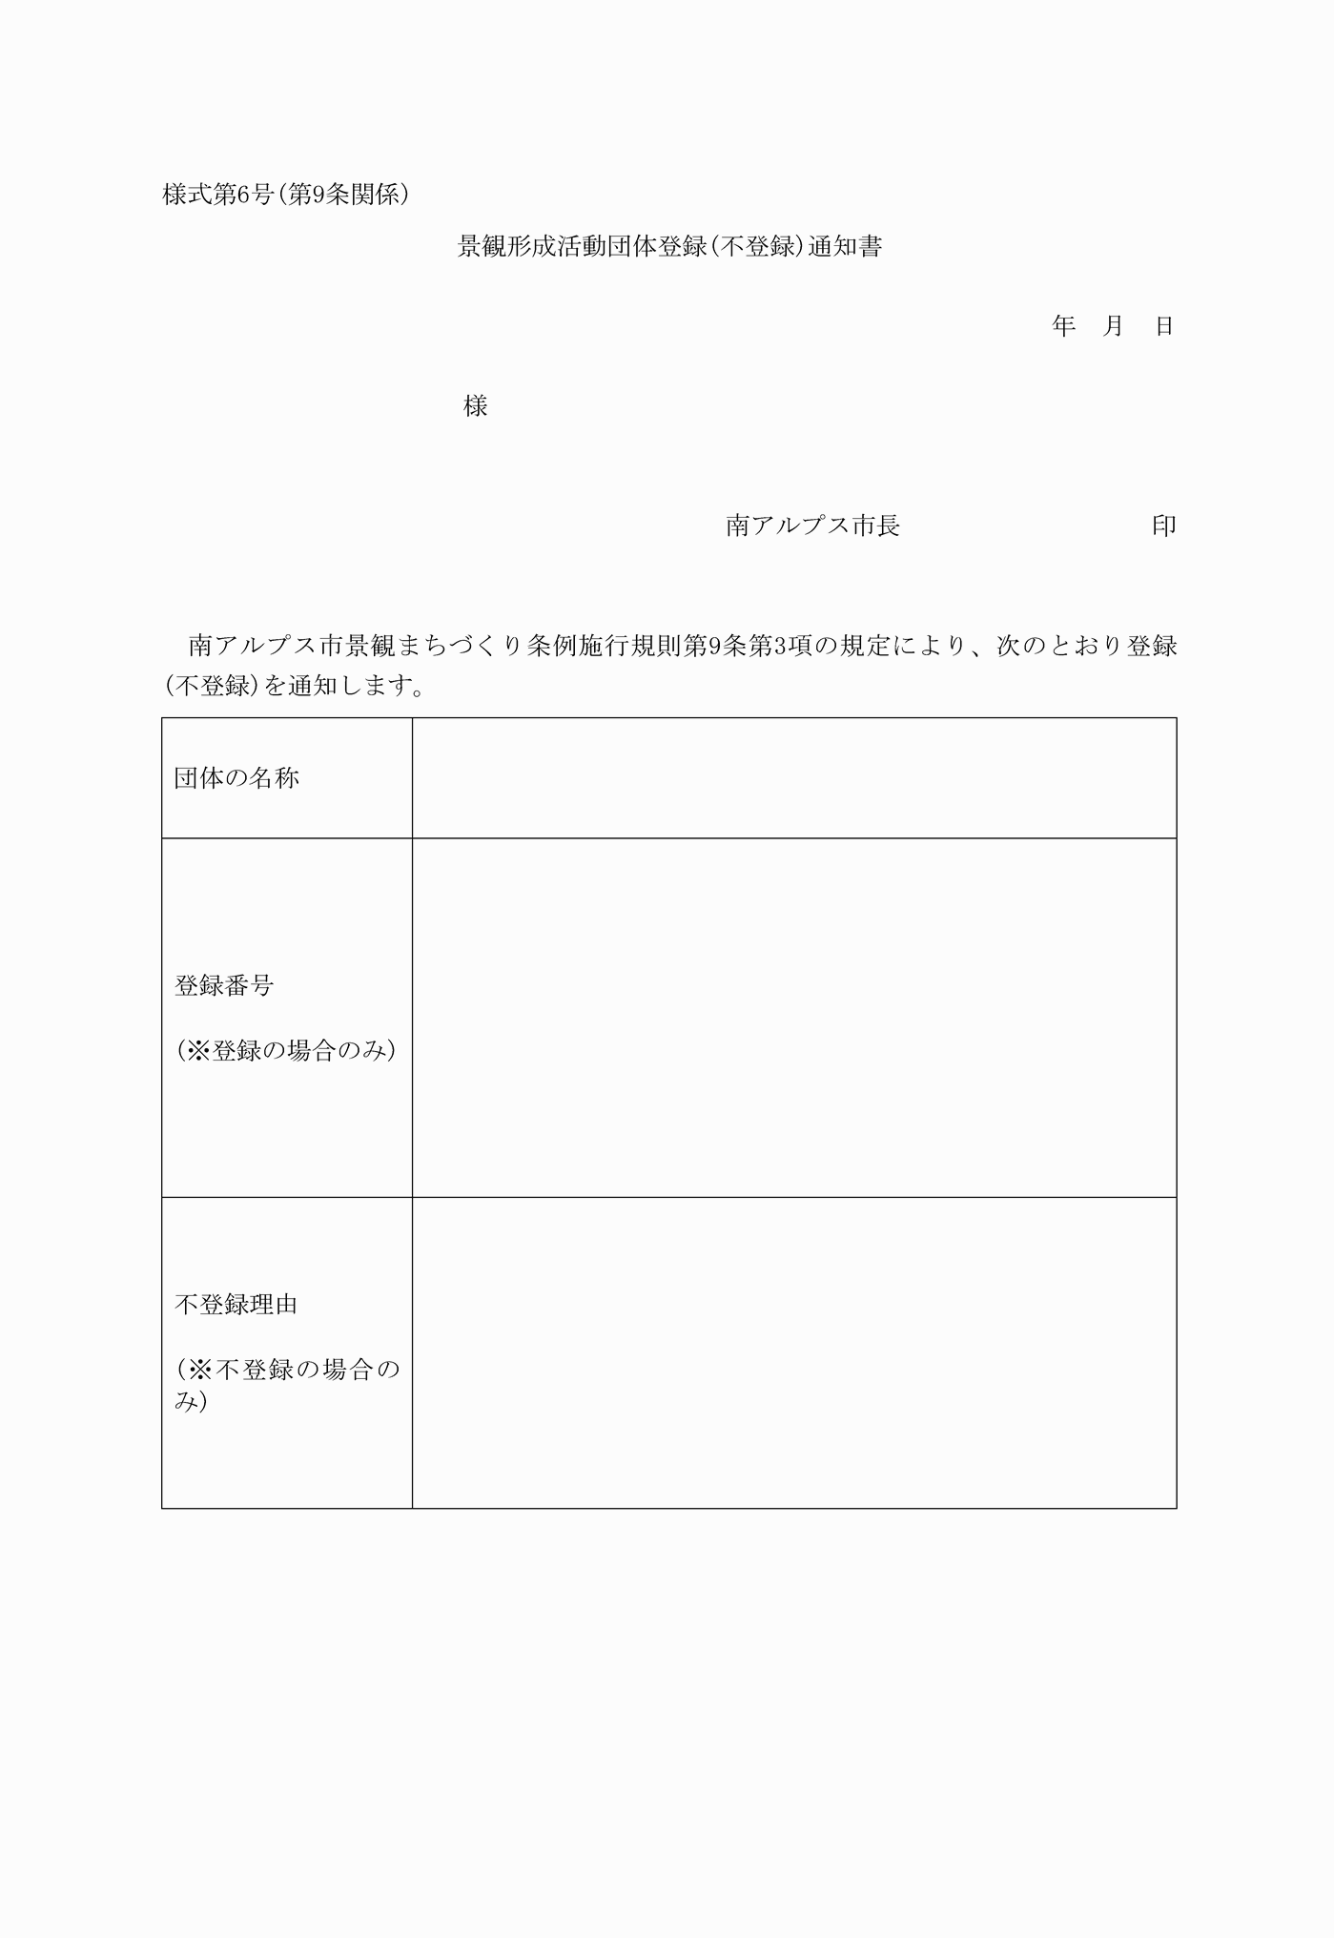

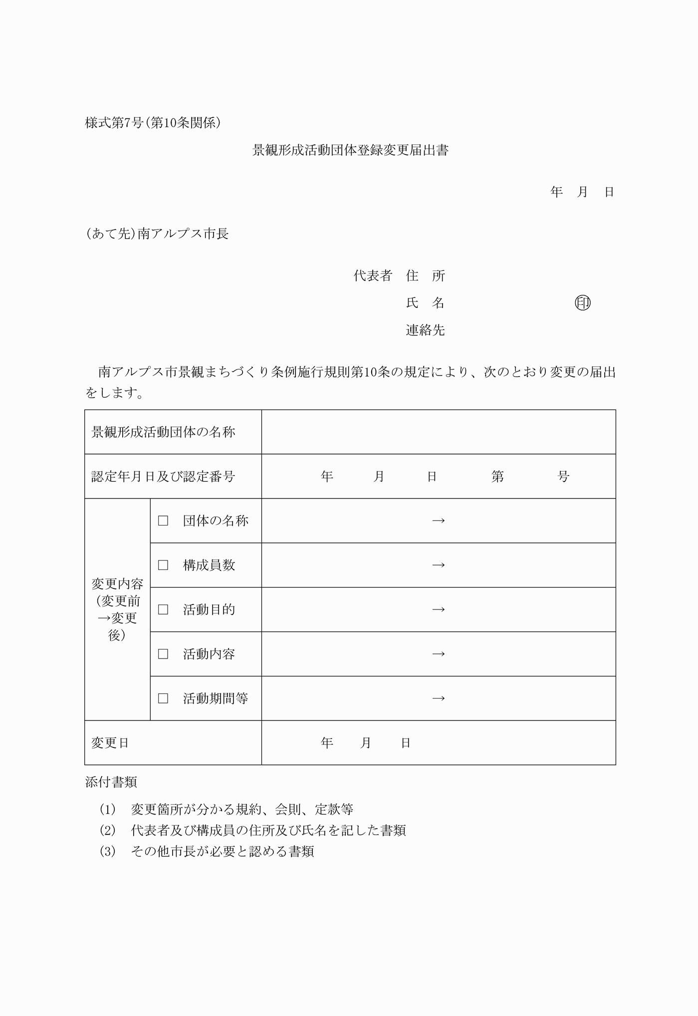

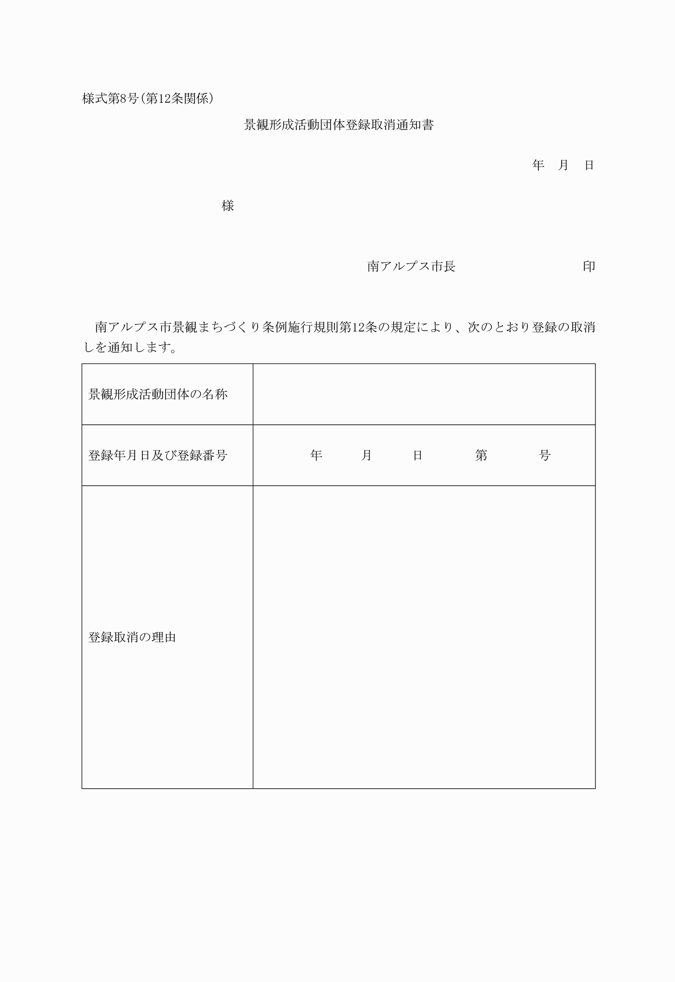

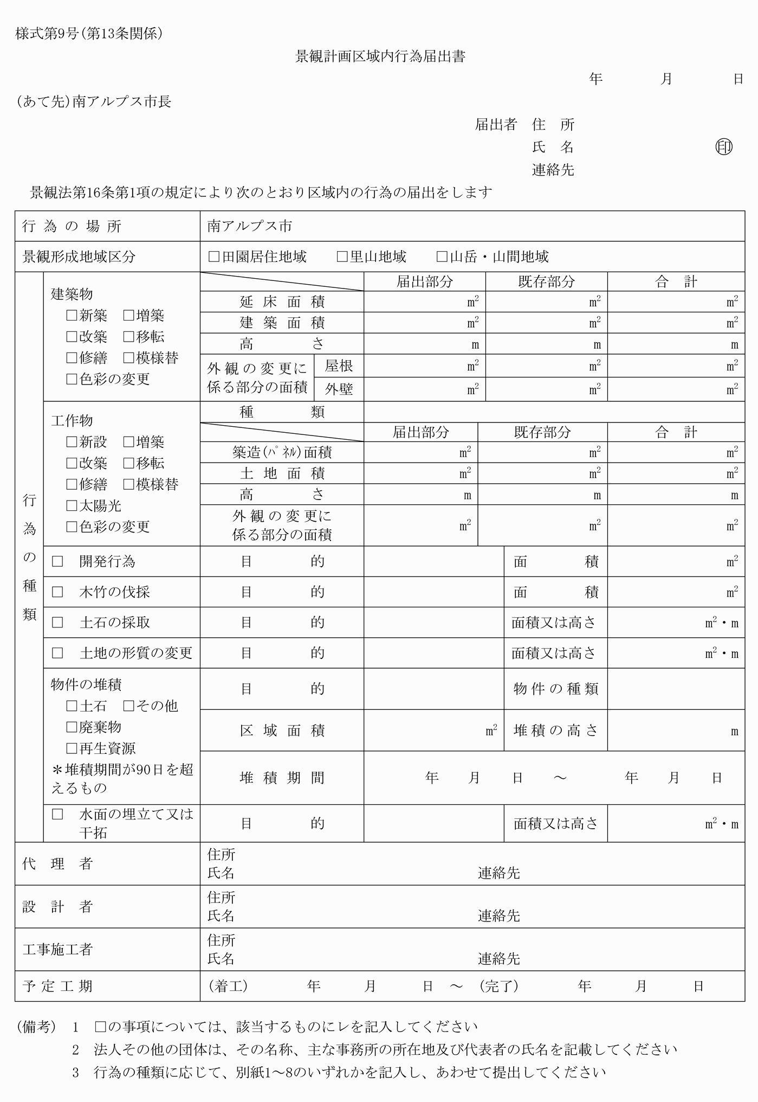

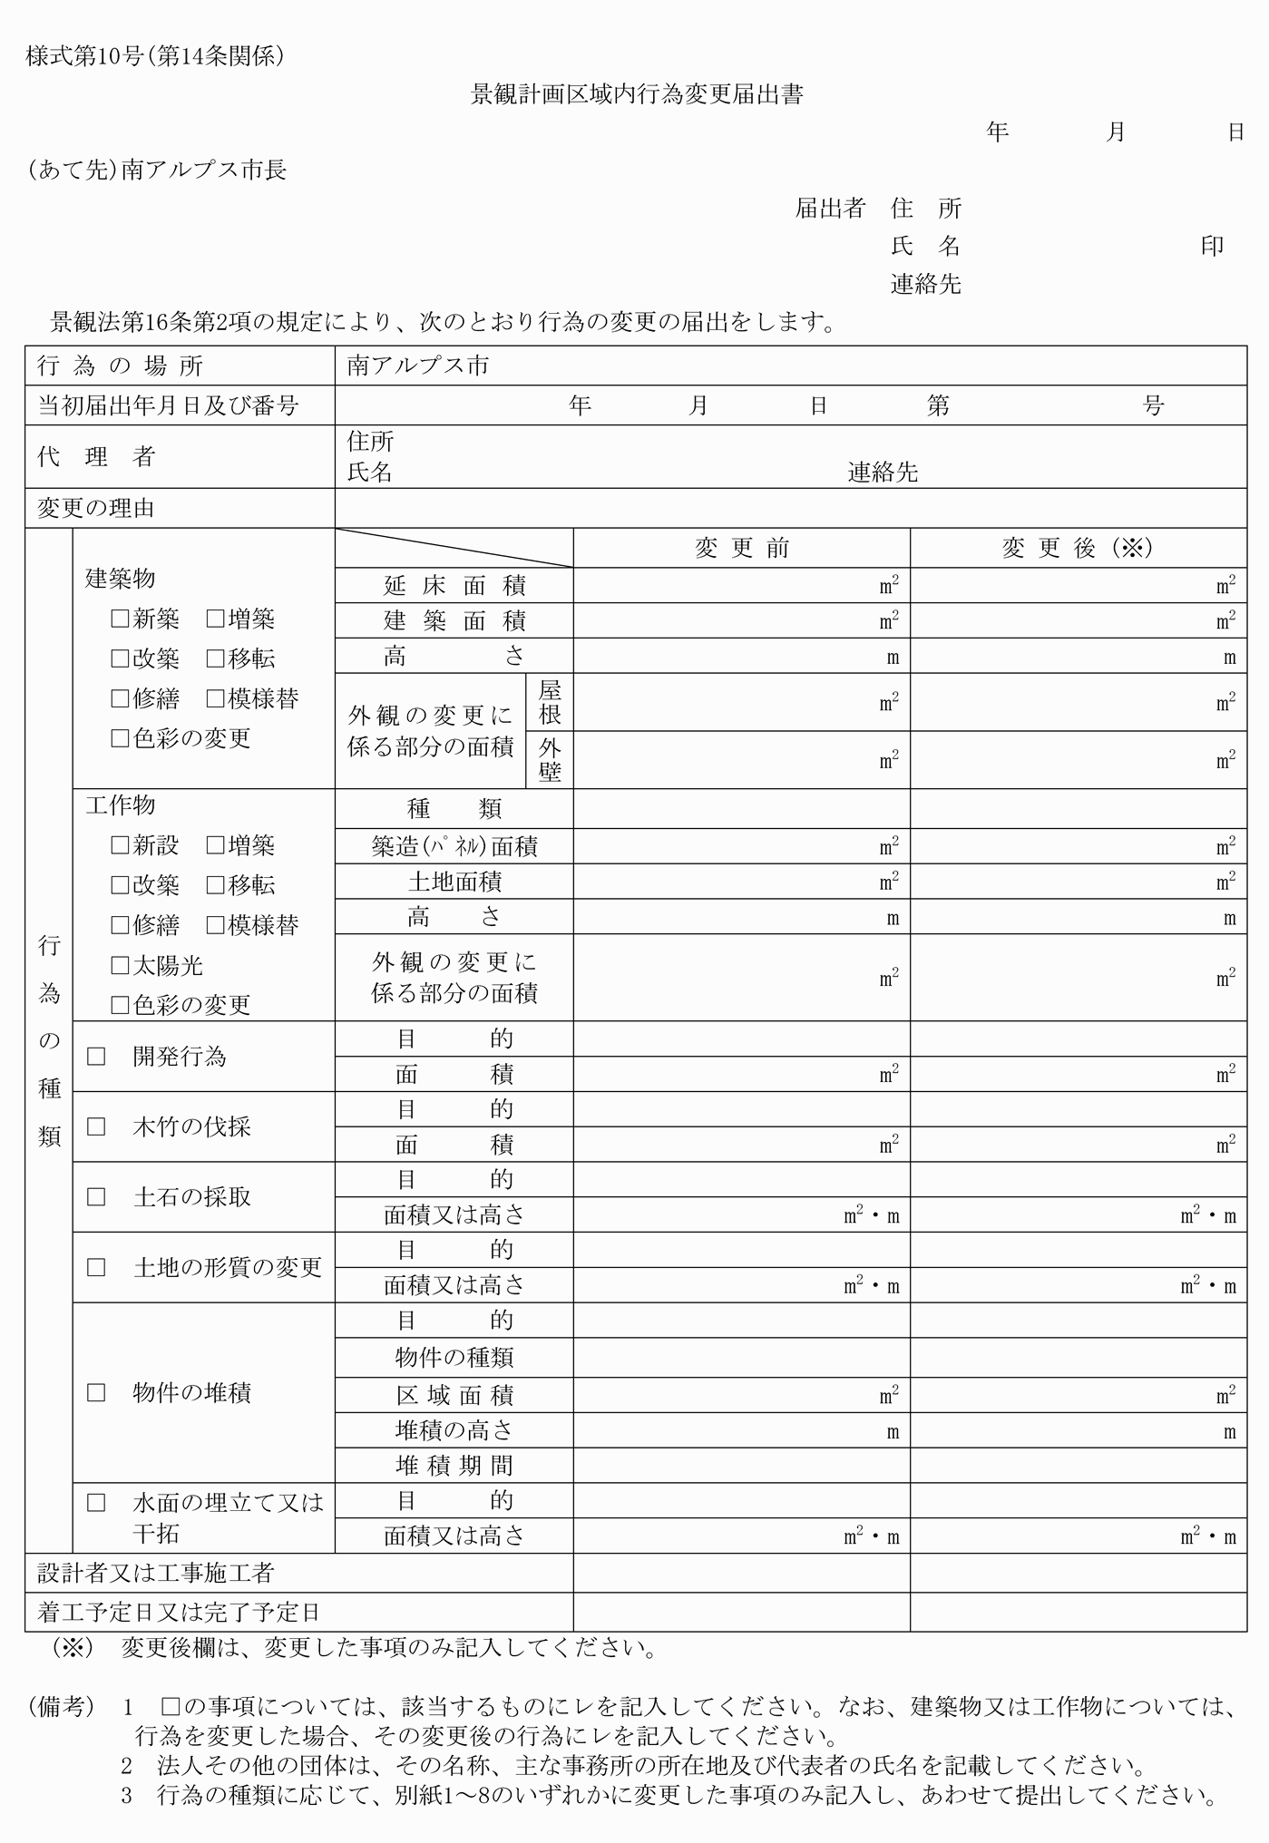

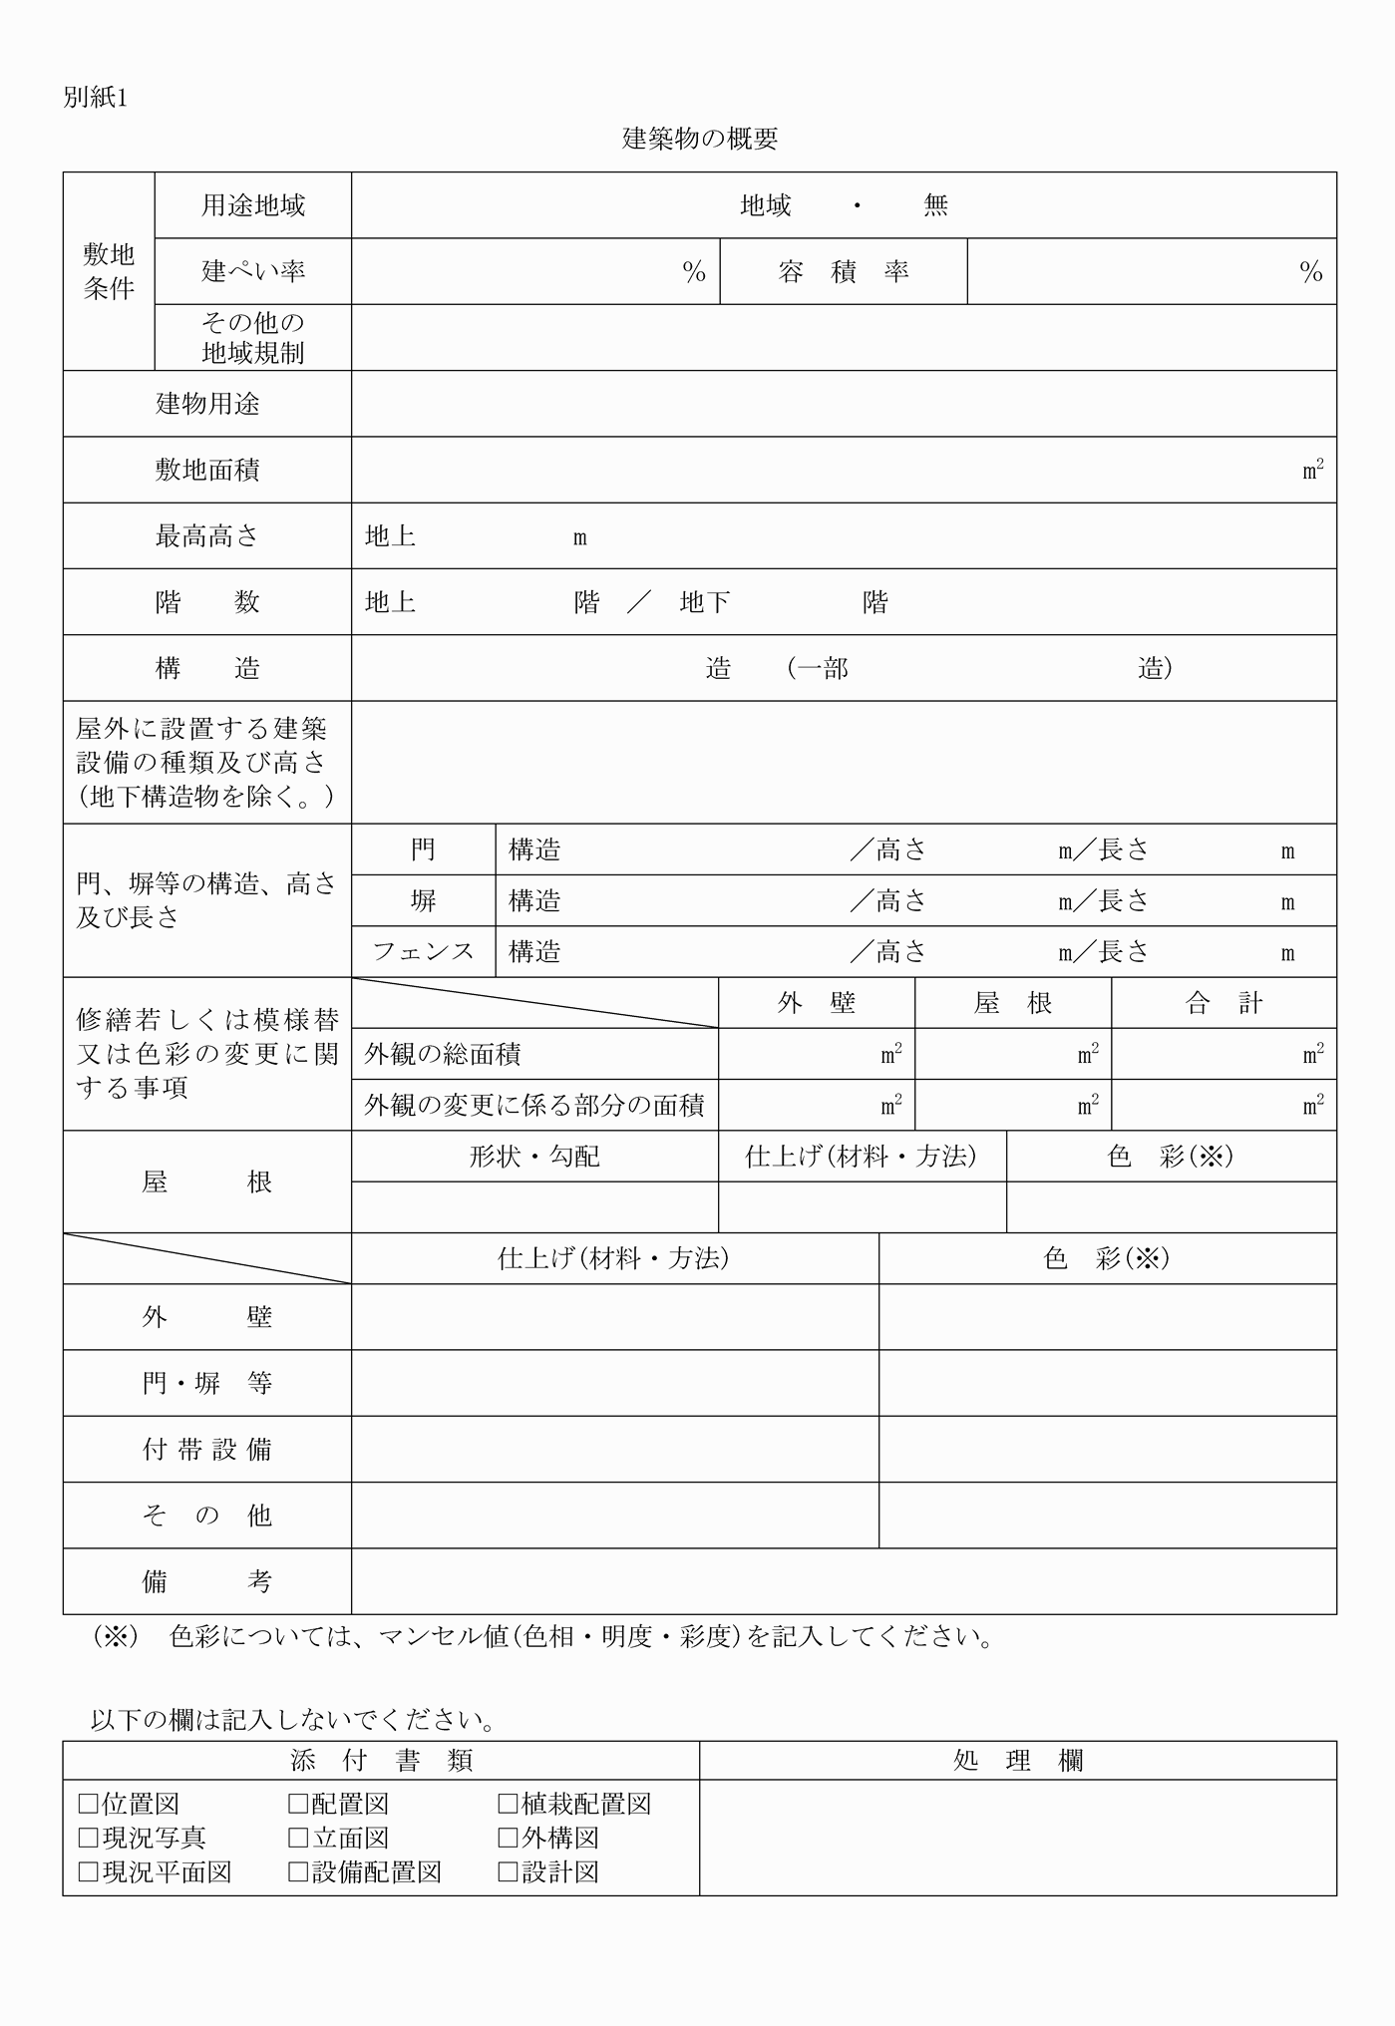

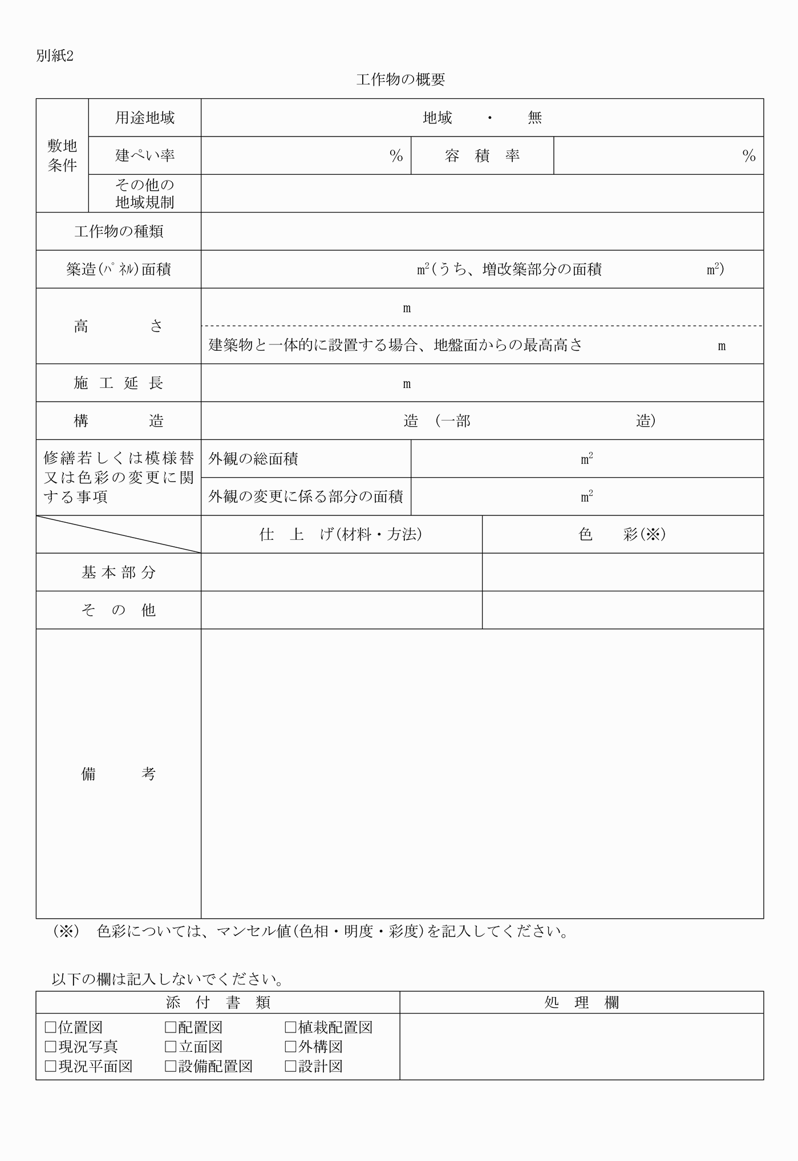

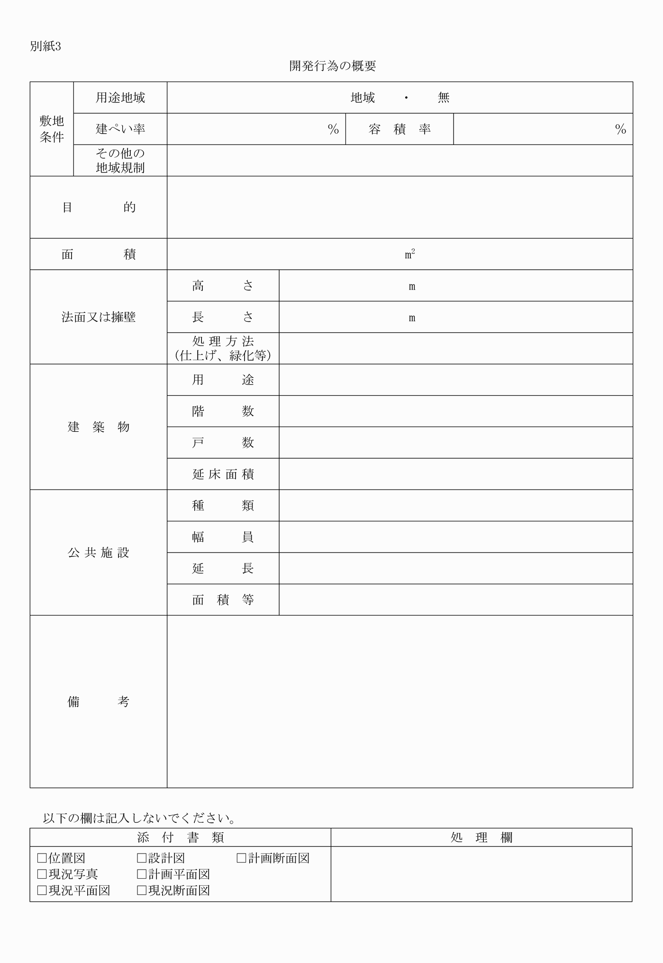

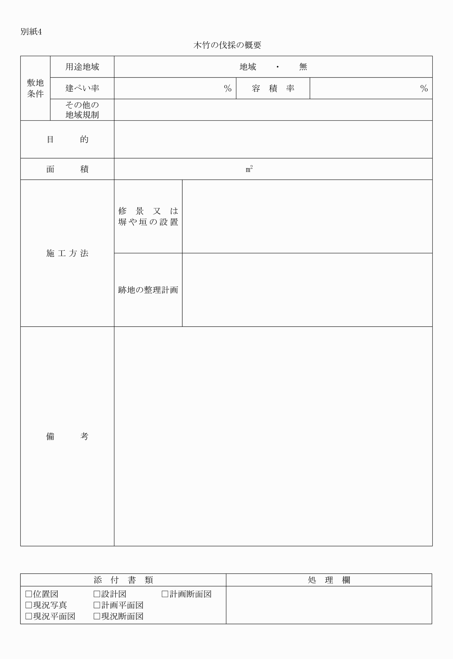

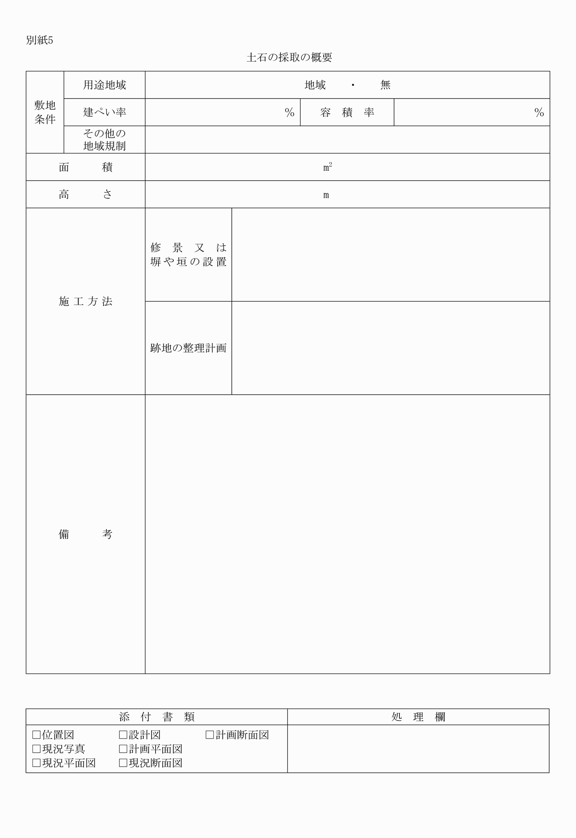

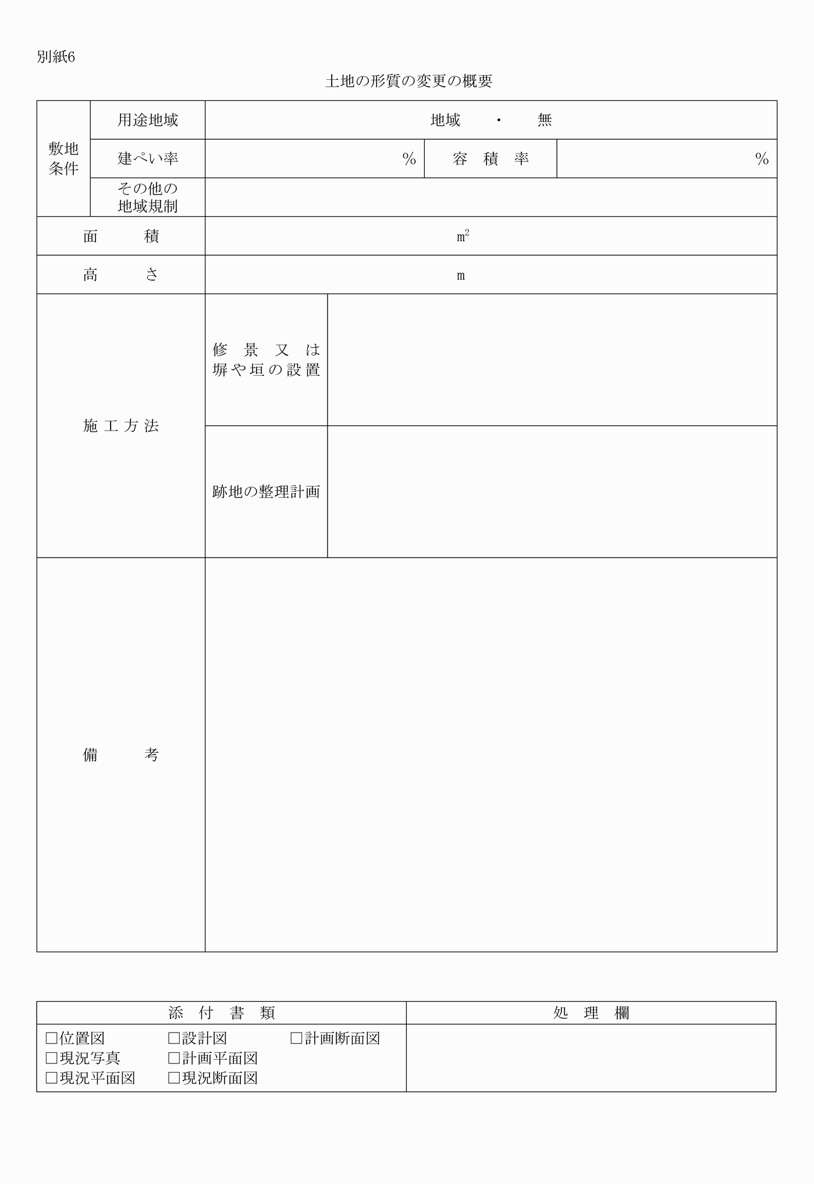

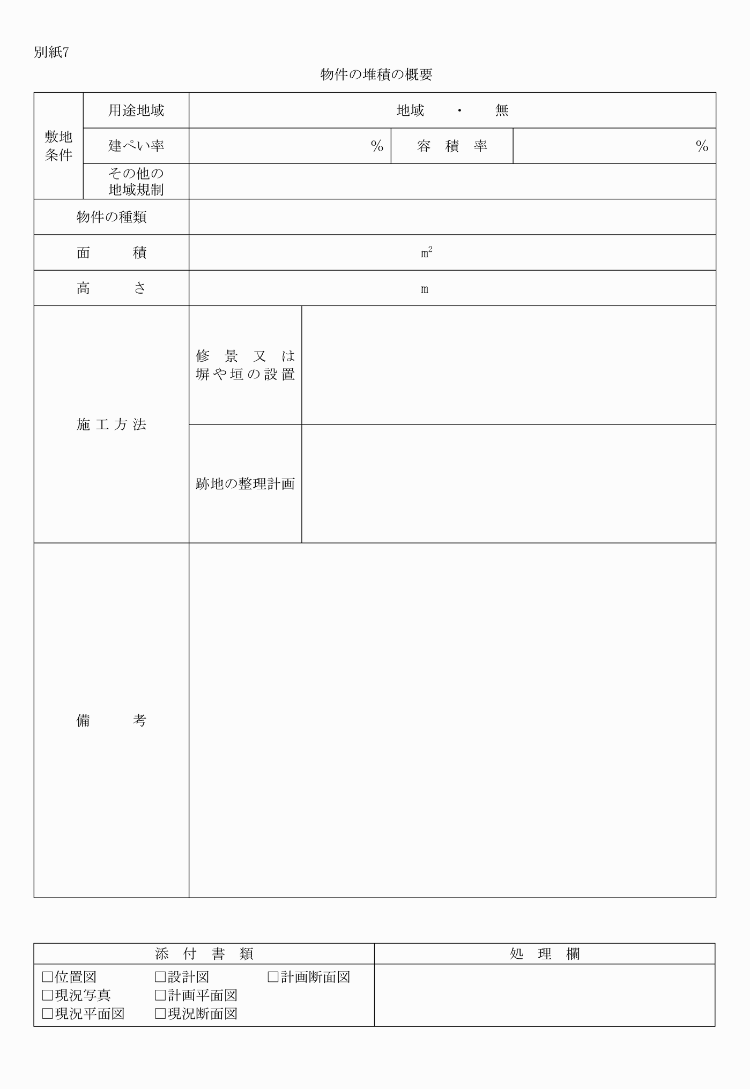

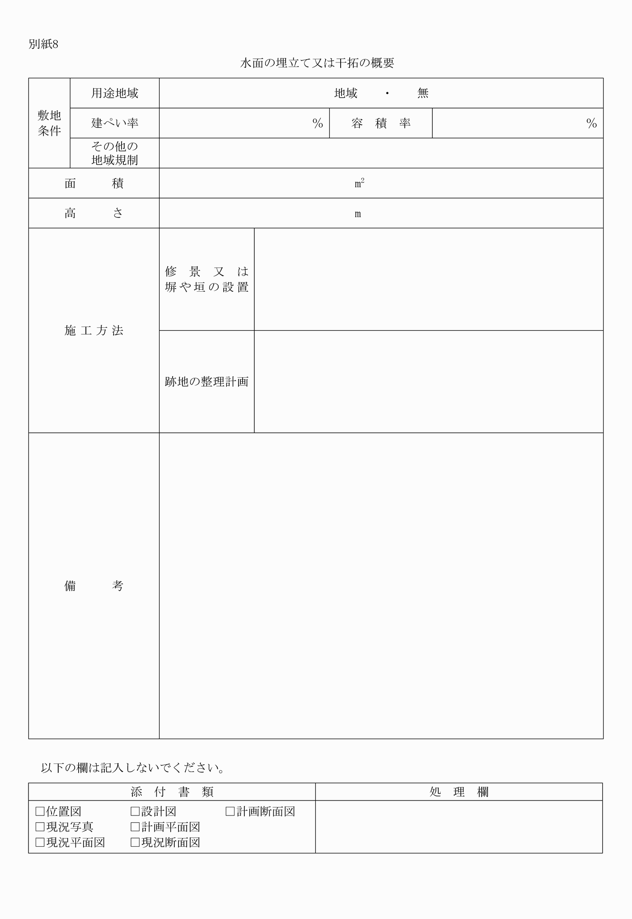

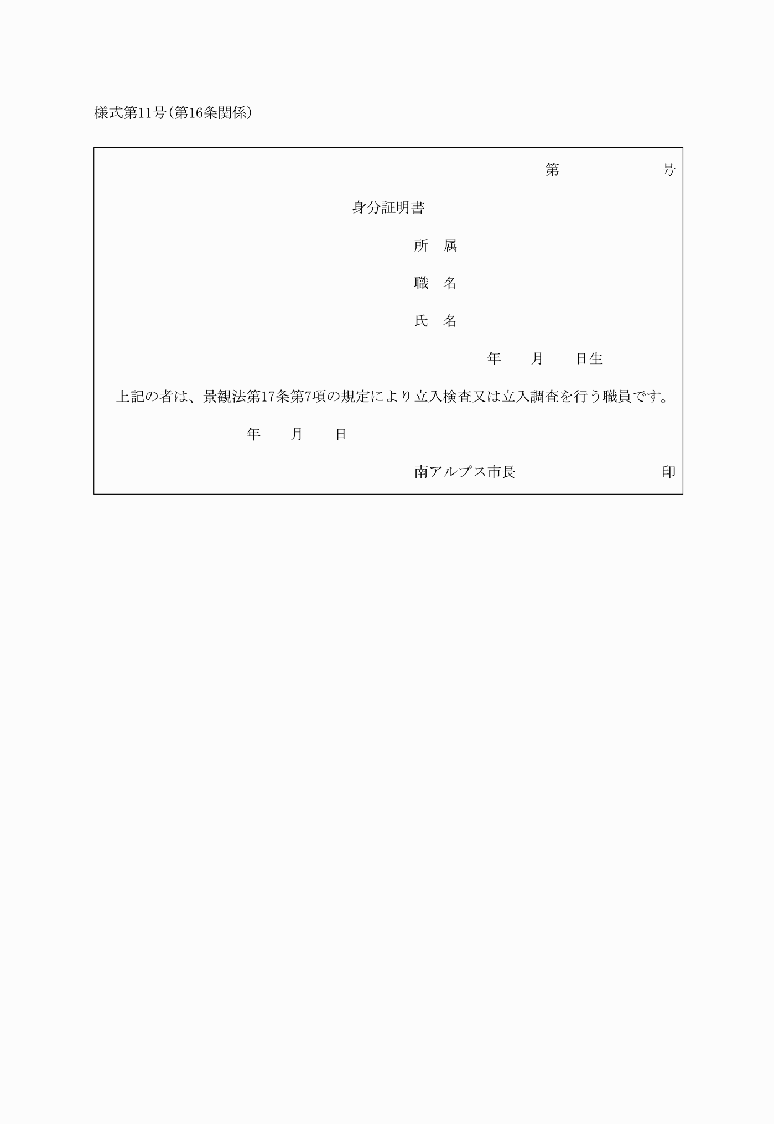

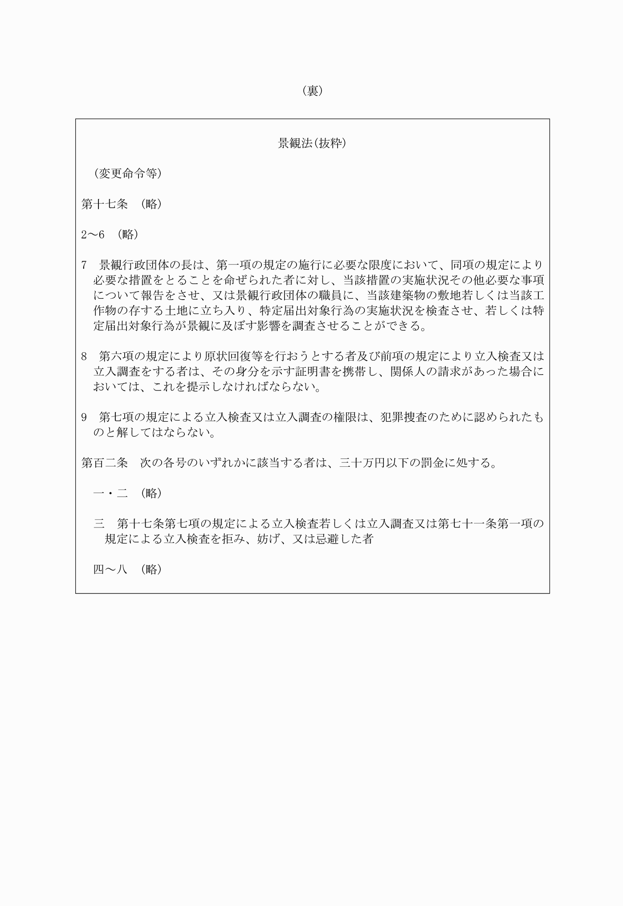

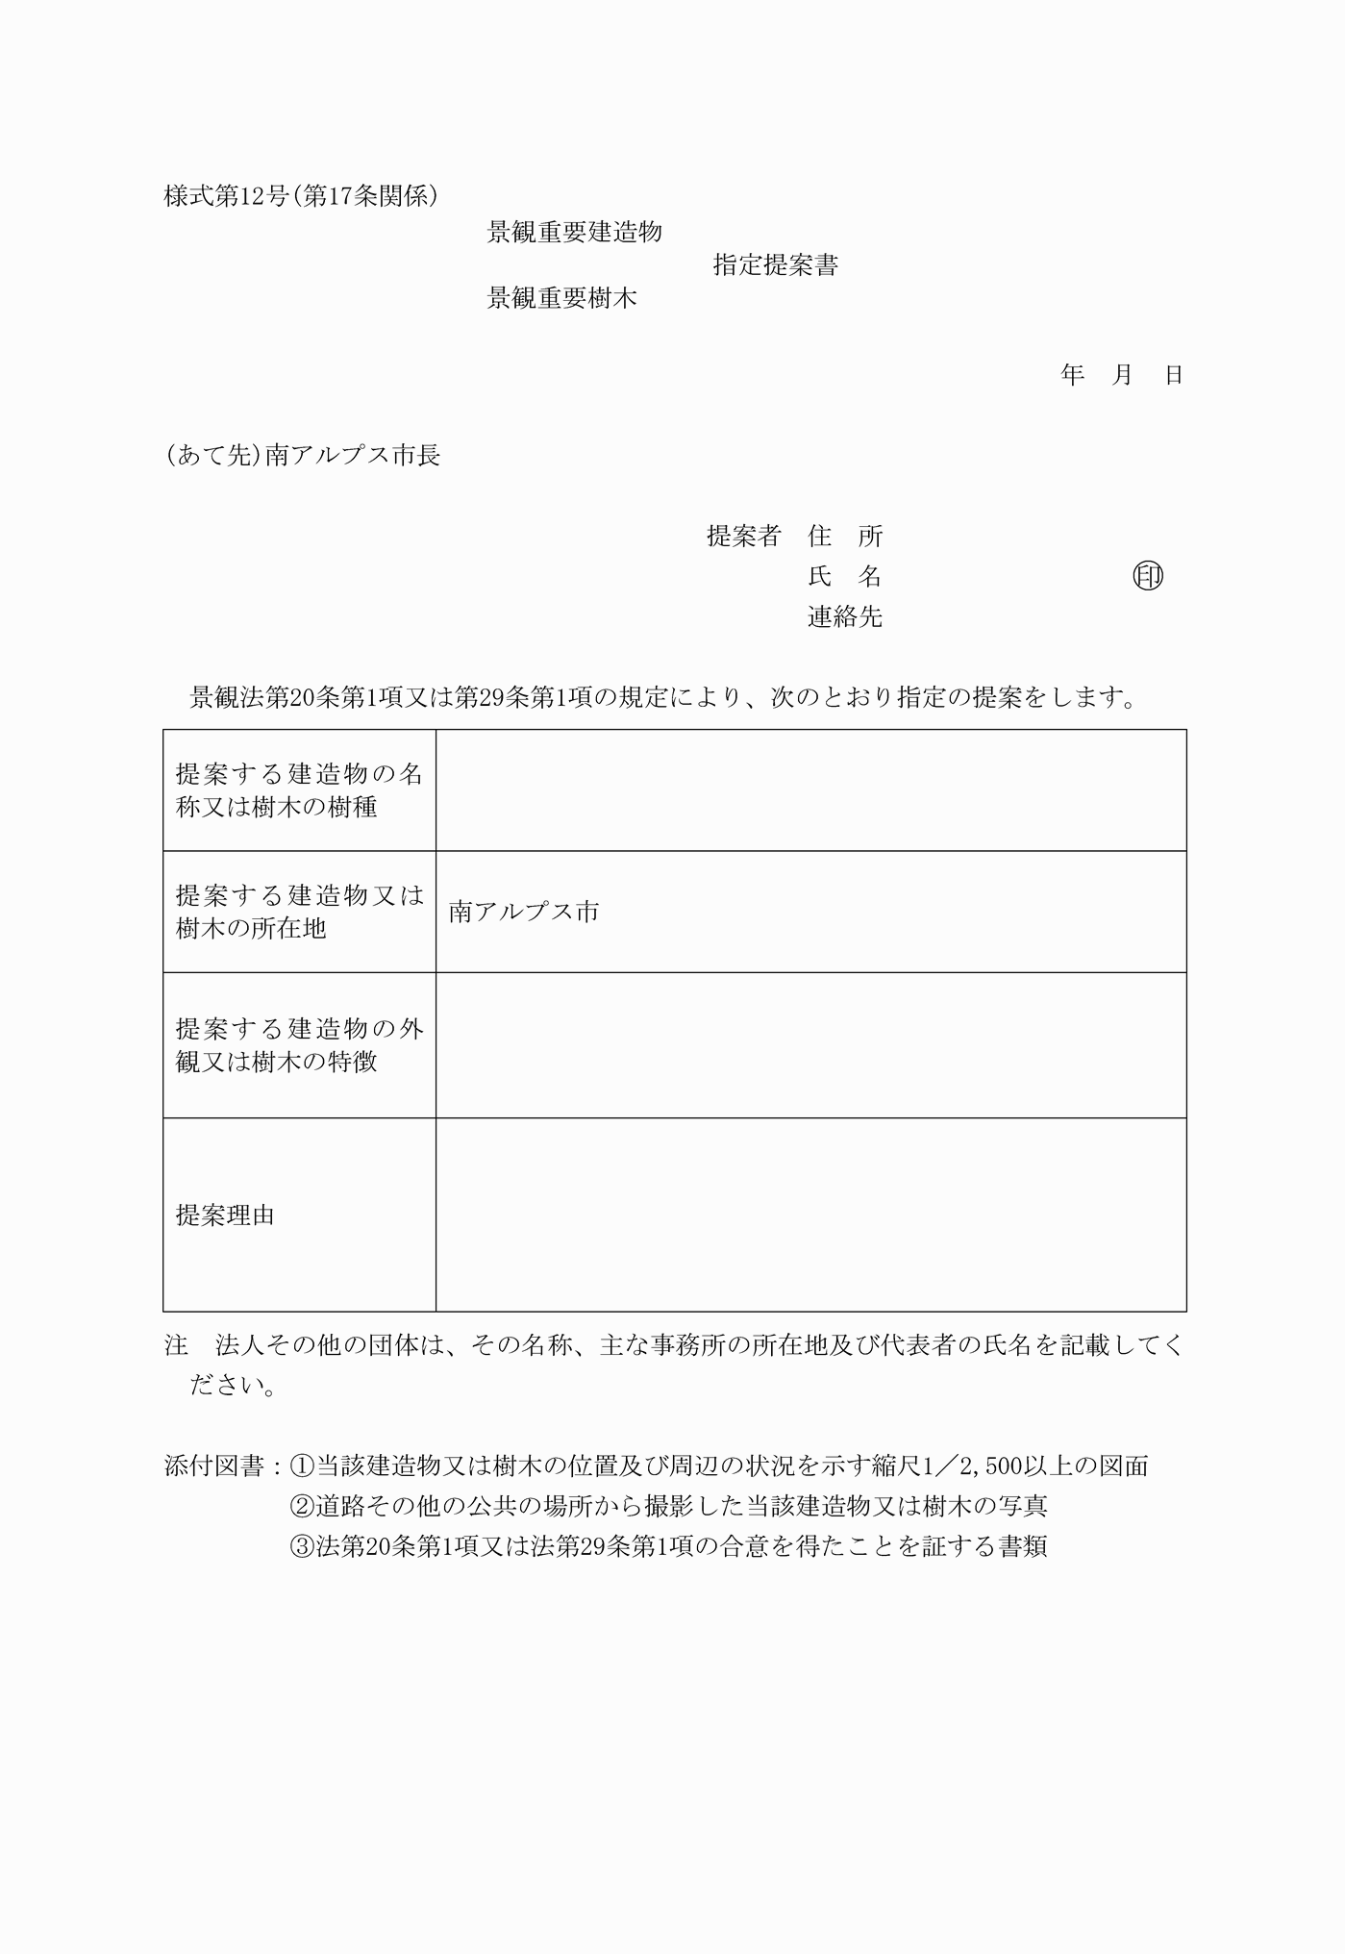

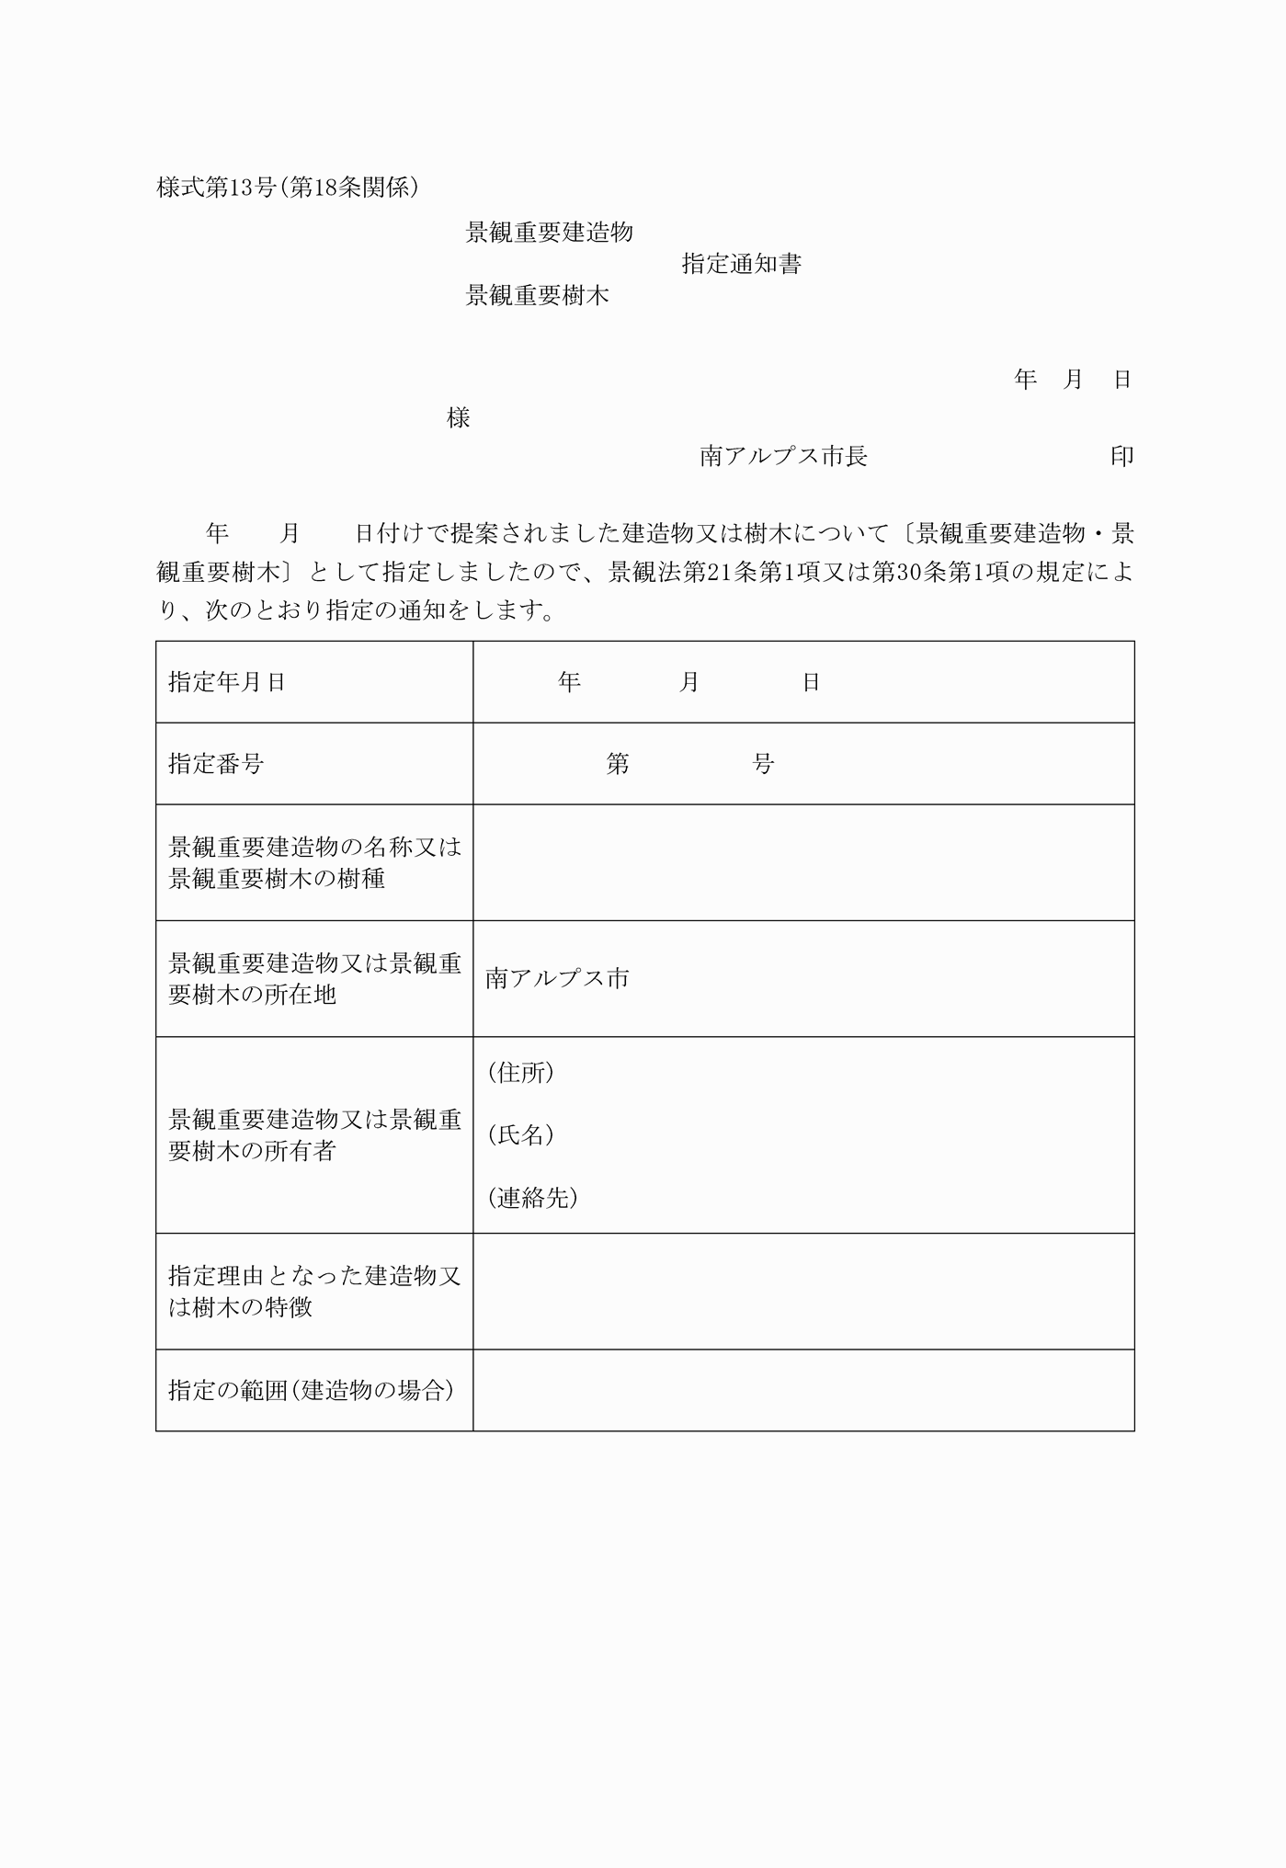

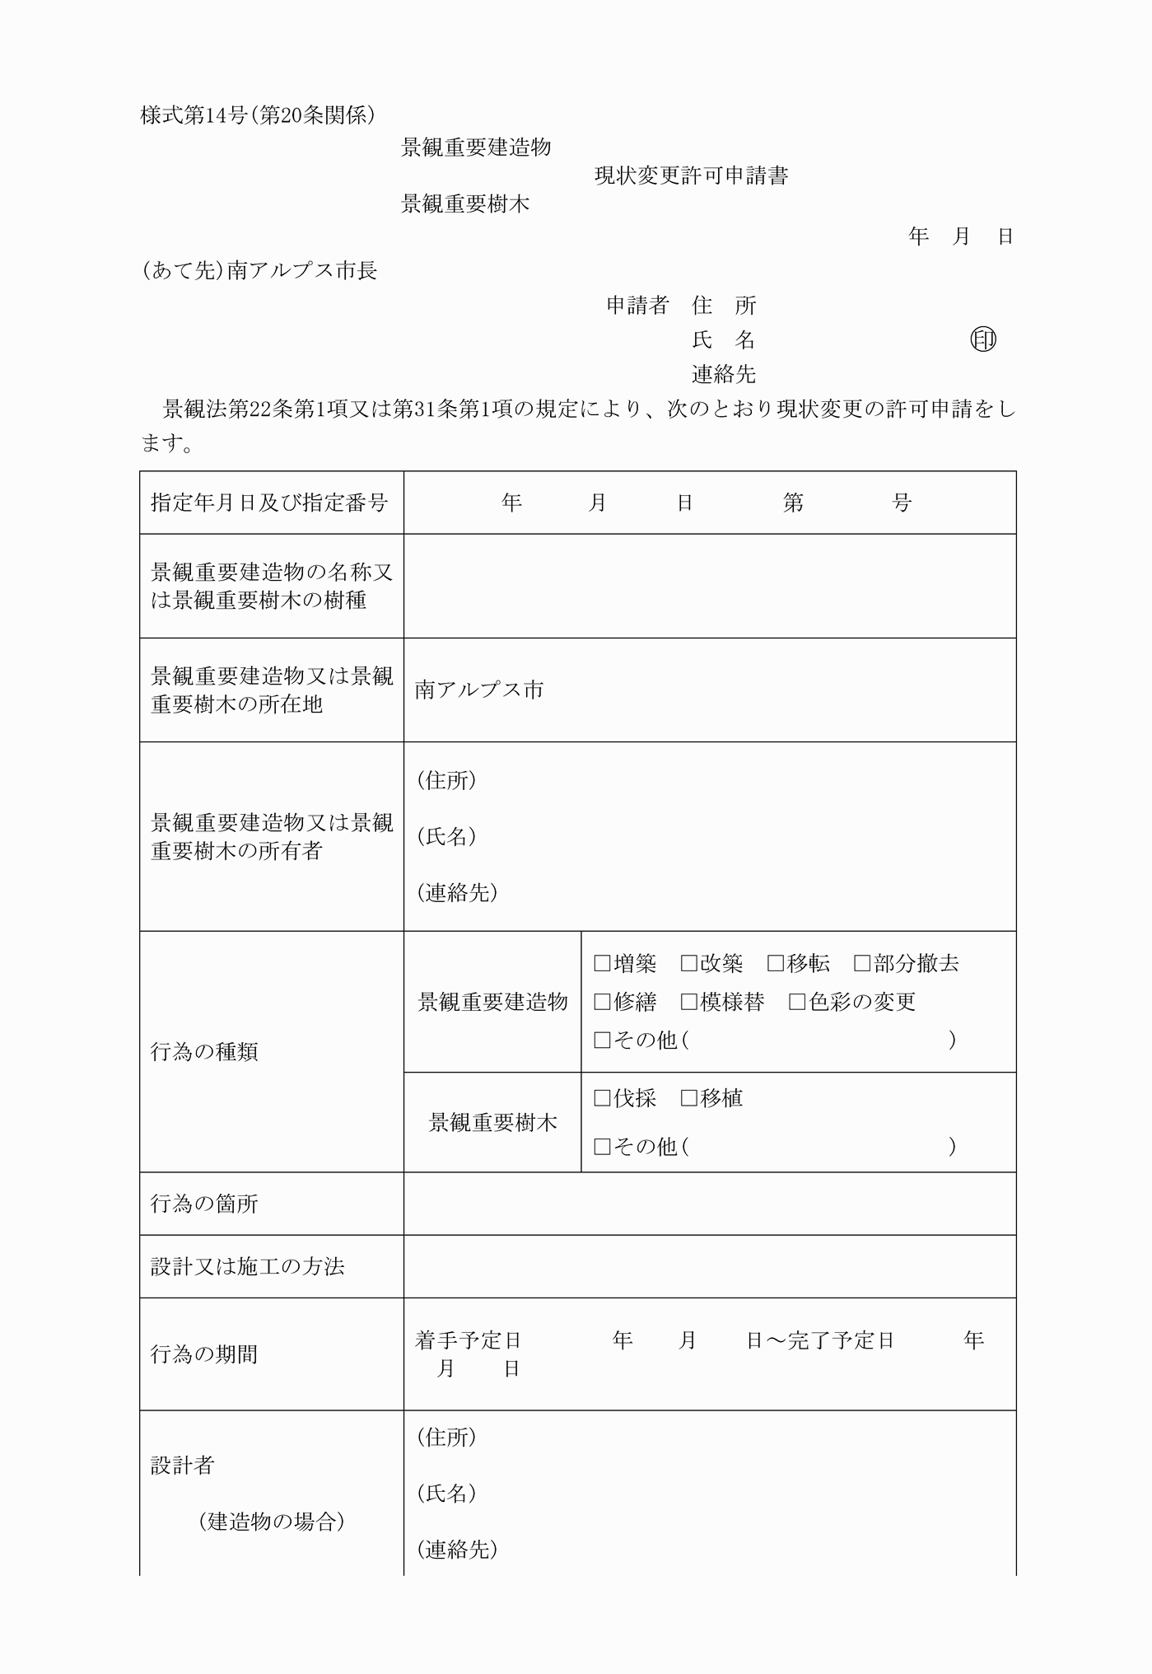

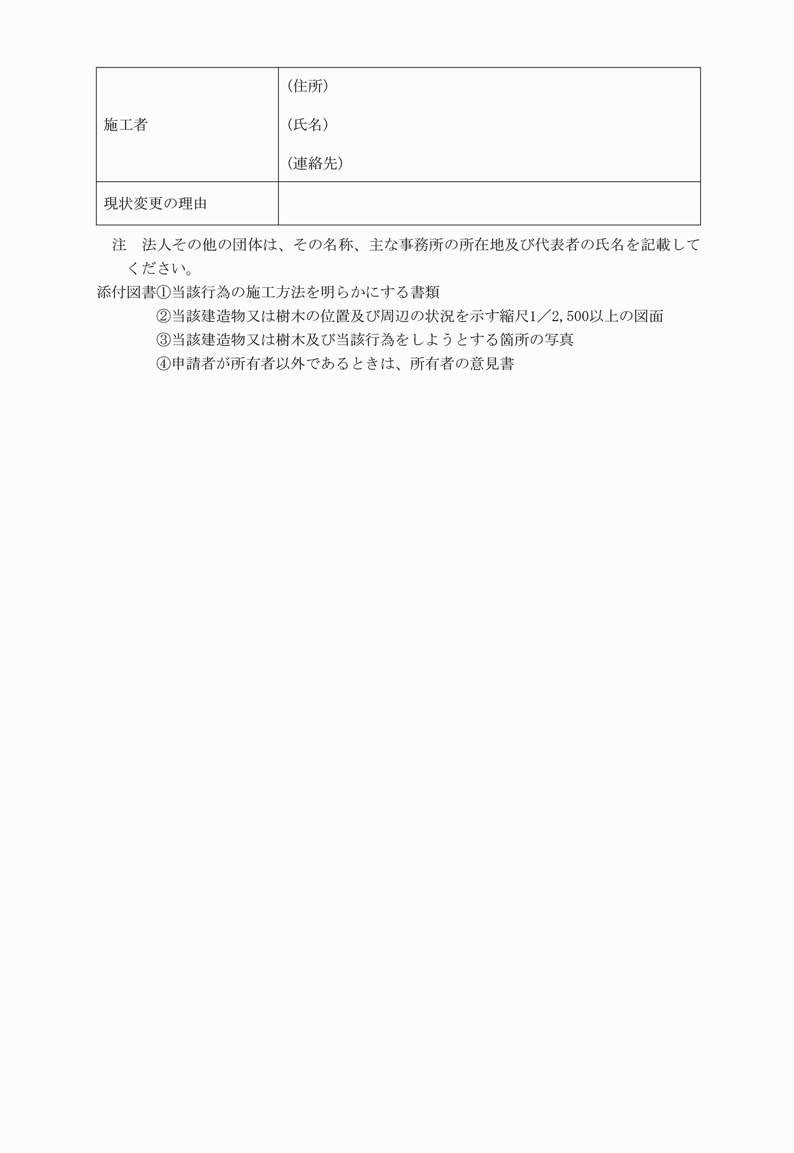

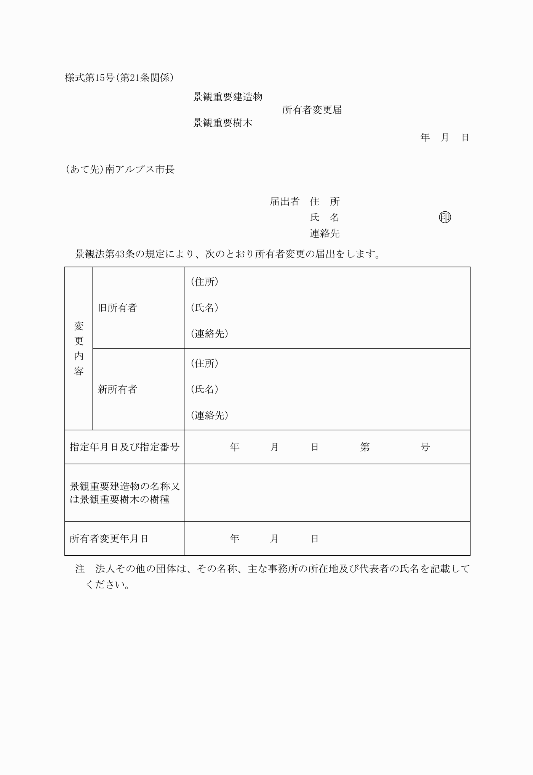

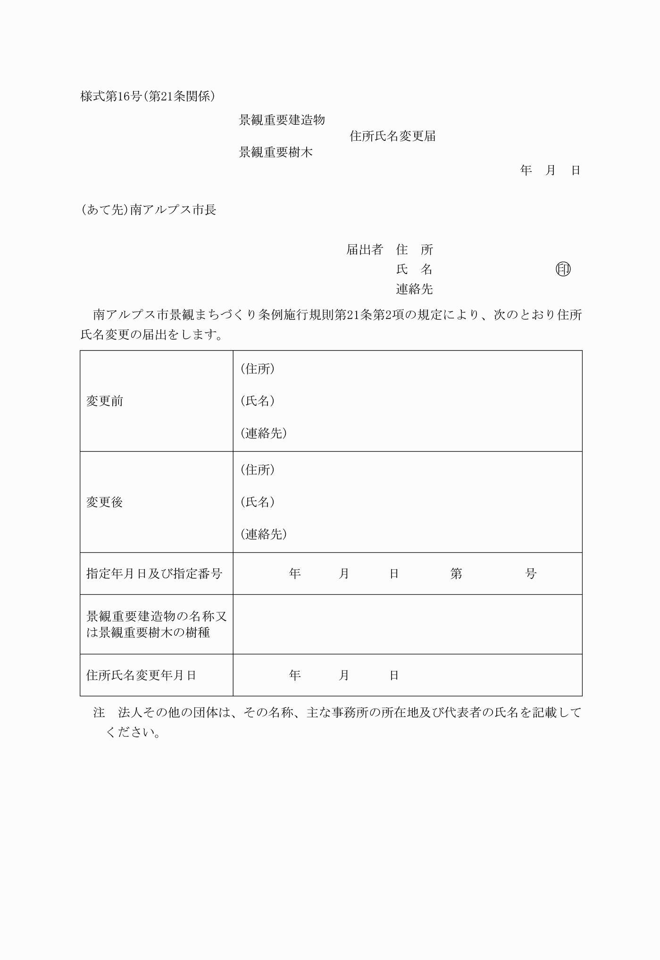

様式第１号（第５条関係）
様式第２号（第５条関係）
様式第３号（第６条関係）
様式第４号（第７条関係）
様式第５号（第９条関係）
様式第６号（第９条関係）
様式第７号（第１０条関係）
様式第８号（第１２条関係）
様式第９号（第１３条関係）
様式第１０号（第１４条関係）
様式第１１号（第１６条関係）
様式第１２号（第１７条関係）
様式第１３号（第１８条関係）
様式第１４号（第２０条関係）
様式第１５号（第２１条関係）
様式第１６号（第２１条関係）

